Ensino Fundamental

Aprendizagem Acelerada
Matemática e Interpretação de Textos
Silvio Salgueiro Melo

Decifrando os Códigos Gerais
Aprendizagem
É o processo que permite as interligações dos entendimentos de algo, numa determinada sequência, condicionando o aprendiz ao pleno domínio do proposto.
Aprendizagem Acelerada
O processo da aprendizagem pode se desdobrar de muitas formas, como fluente, truncado etc.; o que propomos neste ensaio é uma metodologia que permita ao indivíduo o desenrolar da aprendizagem em matemática e compreensão de textos dissertativos de modo fluente e organizado. Para isso iniciemos destacando o ciclo da aprendizagem.
Ciclo da Aprendizagem
A aprendizagem possui três etapas durante o seu desenvolvimento, de modo que só a completude desses três momentos pode ser considerada uma aprendizagem genuína: memorização, entendimento, interligações dos entendimentos em sequência.
Memorização
Entendimento
Interligações dos Entendimentos
em Sequência

Memorização. Extremamente importante durante a aprendizagem, uma vez que através das informações armazenadas realizamos as comparações e chegamos às conclusões de nossos raciocínios. Uma das coisas que diferem os homens dos animais de pouco raciocínio é justamente essa capacidade de guardar fatos passados e usá-los como base no presente ou para projetar o futuro. A memorização está na base do raciocínio. As principais formas de memorização são pelas emoções, pela repetição e pelo entendimento.
Entendimento. O entendimento é crucial porque através dele estabelecemos sentidos para as situações envolvidas, permitindo a construção de formas, configurações ou conceitos que facilitam a compreensão geral do assunto.
O entendimento para ser eficaz precisa ser de várias maneiras. Vamos ilustrar isso com a figura de um carro:

Imaginemos o seguinte: para dominarmos a forma de um carro, devemos observá-lo da vários ângulos: de lado, de frente, de trás, de baixo, de cima, de canto etc. Ou seja, precisamos fazer vários deslocamentos até termos uma visão total do veículo.

Com o assunto ocorre a mesma coisa: é preciso uma visão total de vários ângulos para se dominar perfeitamente o q ue se quer aprender. Uma pergunta em matemática é uma visão daquele todo sob um ponto de vista, então se tem que ‘montar o carro’ a partir daquele ponto.
Interligações dos entendimentos. Mas apenas a memorização ou o entendimento não são suficientes para se aprender de verdade, é necessário interligar os entendimentos a fim de se completarem todos os sentidos. Quando assim se fizer, então estará fechado o ciclo da aprendizagem.
Aprendizagem em Movimento
Durante o processo da aprendizagem temos as seguintes etapas: no primeiro momento se devem desenvolver as ideias envolvidas no assunto em questão. Após esse desenrolar, que é uma espécie de deixar as mesmas ‘na ponta da mente’, o próximo passo é buscar o domínio total, em todos os sentidos, a exemplo das posições do carro. E, por fim, deve haver uma interligação ou comunicação entre os entendimentos, como dissemos.
A Repetição como Motora do Desenvolvimento
Para o desenvolvimento de ideias a repetição tem bastante destaque, pois promove pela constância uma aproximação com as mesmas memorizando-as de forma permanente. Os esquemas de resumo seguem essa lógica: observamos várias vezes (repetição) para que as informações fiquem gravadas na mente. Para esclarecer melhor essa etapa, veja a figura abaixo e seu desenvolvimento da esquerda para a direita. Desenvolver é aumentar.

Ideia

A Mudança como Motora do Controle Total
No segundo momento o importante é o domínio sob vários ângulos; é justamente a capacidade de mudança de sentido que nos permite diferentes olhares sob um mesmo objeto. Para isso representamos as mudanças pelas linhas e o círculo ‘desenvolvido’. Temos o sentido vertical, horizontal, inclinado, circular.

ou

Exercícios Físicos como Motores das Interligações
Se não houver as comunicações entre os entendimentos a aprendizagem fica comprometida. Então é preciso a fabricação de substâncias para que os sentidos ‘se vejam’ e interajam entre si. A atividade física além de fornecer a energia para o cérebro, também fabrica essa substância que interliga os neurônios. Muitas atividades podem ser exploradas como caminhada, musculação em academias, dança, embaixadinhas etc. O importante é que seja diariamente ao menos 1 hora por dia.

Caminhada Musculação Dança Embaixadinhas

A seguir veja a interligação dos ‘entendimentos’, através da linha sinuosa, ou seja, passando de uma linha para a outra.

Perceba que o exemplo é de apenas uma ideia. Na prática temos que desenvolver várias ideias, dominá-las totalmente e promover as interligações entre as mesmas e de forma sequêncial. O normal é que à medida que a ideia ‘cresce’, literalmente, se vai encontrando (aparecendo) seus sentidos – linhas; mas pode ocorrer que algumas ‘linhas’ não sejam tão perceptíveis e que o controle não seja satisfatório. Veja assim que temos um domínio total interno (para cada ideia), e a comunicação – linha sinuosa.

Ligação Externa

Ligações Internas dos Sentidos

Olhando essa configuração, fica explicado porque muitas vezes uma didática para matemática é tão complicada: na verdade aquele ‘estalo’ de entendimento depende dessa ligação entre as ideias entendidas, mas de modo total (sentidos diversos). Um estalo poderia ter esse caminho: uma ideia (originária) se liga à outra (ideia 2) e esta, por sua vez, dominada totalmente interliga um sentido interno com a ideia original, retornado com a resposta ao problema.
Estalo (uma interligação interna da ideia 2 com a originária)

Ideia 2
controlada de diversas formas Ideia originaria

Brincando com Fórmulas
Poderíamos estabelecer algumas relações para simplificar a aprendizagem: memorização mais raciocínio é igual a entendimento. A aprendizagem é então entendimento vezes as interligações dos entendimentos. Juntando tudo: o processo de aprender como sendo as memórias mais o entendimento elevado à quinta potência (cinco linhas dos sentidos), multiplicado pelas interligações das ideias.
MEM + RACIOC = ENTEND.
APRENDIZAG = ENTEND * IE (INTERLIGAÇÕES)

APREND = M + E⁵ *IE
Falhas na Aprendizagem
Durante a aprendizagem podem ocorrer algumas situações como, por exemplo, o estudante não desenvolver totalmente uma ideia crucial; acontecer também de o domínio não ser total (em várias ou em todas as possibilidades); e ainda não haver ligação entre as ideias entendidas. Portanto, o trabalho educacional é muito complexo. O desafio agora é fazermos as adaptações para os campos em questão.
O Segredo da Aprendizagem
A aprendizagem se efetiva a partir de um ponto determinado, em que a mente se depara com uma situação específica; então, a partir daí ela opera uma sequência em cadeia, até a completude total do sistema. De modo geral em combinações de duplas, trios etc., dependendo do sistema em questão. Vejamos um exemplo de como se aprende a dirigir.
Aprendendo a Dirigir Automóvel

Inicialmente, temos de considerar os dois sistemas básicos: fazer o carro andar e fazer o carro parar. Dentro desses dois grandes sistemas temos quatro elementos básicos: embreagem, freio, marchas e acelerador. Memorizamos os elementos isoladamente ou em suas posições e formas. Como são quatro, devemos ter para uma aprendizagem perfeita as combinações de dois e de três elementos; isto em todas as posições e sentidos. Acompanhe a figura:
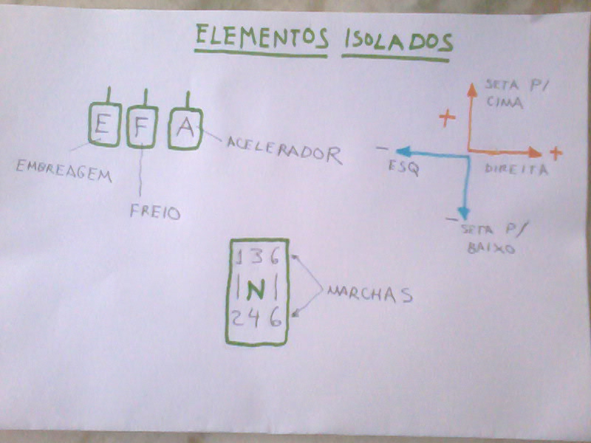

Elementos Isolados
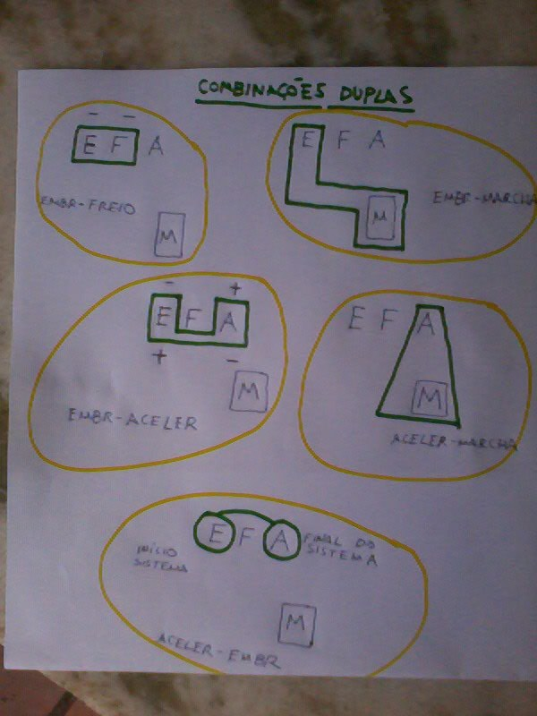

A partir dessas combinações, podemos agora montar os sistemas (movimento e parado) em sua totalidade com três elementos.

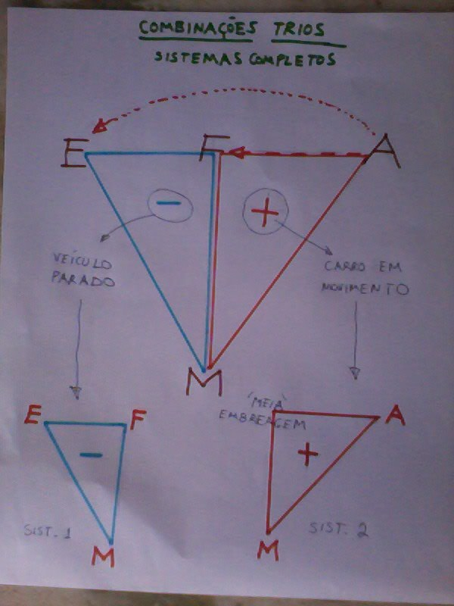
O sistema da esquerda é do veículo parado (pé na embreagem; pé no freio e marcha reduzida). O da direita, o veículo em movimento ( meia embreagem; passando a marcha e aceleração).
O processo de aprendizado se dá do seguinte modo: memorizado todos os elementos isoladamente; em duplas e também em trios (sistemas totais), durante o ato de dirigir o indivíduo se vê diante de algumas situações inesperadas:num instante será colocando o pé da embreagem; a partir de então o cérebro busca a combinação mais apropriada para seguir em frente . Neste caso a ideal seria passar a marcha ; no passo seguinte a mente interliga a próxima combinação(marcha e aceleração); e visualiza o sistema total em trio. O carro segue em seu movimento.
Mas poderia acontecer que a situação inesperada fosse uma pisada no freio. Agora a mente procura outra associação em dupla, que poderia ser com o pé na embreagem. Na sequência a mente integra com o sistema de parar o veículo e completa com a redução da marcha. Mas isso só foi possível porque as combinações estavam dominadas em todos os sentidos do esquema em questão.
Perceba que tudo inicia com a situação apresentada(1); a combinação(2) e a viso total do sistema específico (3). Esse é o modo como nossa mente aprende as tarefas para que sejam realizadas.
Entretanto, podemos perceber que o sistema é complexo, não teríamos todo o tempo para visualizá-lo na integra e em suas partes.O que nosso cérebro faz então a partir da repetição é criar um sistema simplificado da tarefa. Para algumas pessoas, o ato de dirigir pode parecer apenas uma gangorra com os pedais da embreagem e do acelerador, com a troca de marchas no meio desse vaivém, e o acréscimo da combinação freada-pé na embreagem. Portanto, a diferença entre as habilidades das pessoas reside na eficiência do sistema de simplificação desse ato mecânico.

Ensino Eficiente
Meia Palavra para o Bom Entendedor. E para os Outros?
Esse é o grande problema do ensino: a metodologia sempre privilegia o bom entendedor, através de poucos exemplos ou amostragens.
A questão é que existem três tipos de alunos: o bom entendedor, o médio e o fraco entendedor. Para o primeiro a amostragem é suficiente. Para os medianos podem ocorrer duas situações: ele tende a aprender por amostragem, mas também tende a não aprender. E para os fracos a chance é nula. Portanto o ensino deve ser para todos. A resposta é então: a palavra inteira, e não apenas meia. Isso se consegue através das grandes tabelas, uma vez que proporcionam uma visão maior e mais precisa das ocorrências dos elementos em termos de igualdades, aumentos, diminuições, ordem e por aí vai.
A parte do professor é lecionar a disciplina privilegiando o detalhismo ou minuciosidade das regras, e a parte geral, sintética, analisar a questão do ponto de vista das operações, se houve uma soma, que passou para uma multiplicação etc. A parte do aluno será desenvolver as grandes tabelas e completar seu esquema mental de acomodação dos conteúdos.
O Xis da Questão: Matemática e Interpretação de Textos
Como o ensino é bastante complexo, pois envolve muitos campos, acreditamos que uma educação segura em matemática e interpretação de textos pode oferecer uma boa estratégia para se ter uma educação de qualidade. Com isso abrem-se as possibilidades do enfrentamento de muitos campos que exigem essas habilidades. Comecemos então pelo ensino da matemática.
Aprendizagem Acelerada em Matemática

Os Grandes Sistemas na Matemática

A exemplo do ato de dirigir, podemos identificar grandes sistemas na matemática: aumentos, diminuições, igualdades, (início-meio-total), sentido e ordem. Podem ser considerados os entes de aceleração da aprendizagem.

Elementos de Aceleração: Ideias de Base

Igualdade

I M T
Aumento/Diminuição

Ordem Sentido
A busca por qualquer relação de igualdade. A observação dos aumentos e diminuições no sistema. Observar o início, meio e totalidade do ente envolvido (IMT). A ordem refere-se ao que foi realizado em primeiro, segundo, terceira etapas etc., para ser observado quando na realização em um segundo esquema, visando manter o rigor da logicidade. O sentido é a indicação geralmente das linhas gráficas para cima, para baixo, esquerda, direita e assim adiante. Desenvolver é torná-las familiares, de fácil recuperação mental ao se observar uma configuração.
Os sistemas estão trabalhados em seis grandes elementos: soma, subtração, multiplicação,divisão, potenciação e radiciação. De posse disso, concluímos que para a aprendizagem matemática são necessário inicialmente combinações de dois, três, quatro e cinco elementos. Com essas combinações adquirimos o que chamamos esquemas mentais de acomodação dos conteúdos.

2ª Etapa: Domínio em Todos os Sentidos – Fechando Sistemas
A etapa seguinte é dominar as ideias de base em todos os sentidos ou possibilidades. Aqui cabe um novo conceito: fechar o sistema. Por fechamento de sistemas definimos a capacidade de dominar um assunto de diversas maneiras, sob vários ‘ângulos’. Agora cabe a questão: quantos pontos de vista são necessários para se dominar uma ideia, ou sistema...? Inicialmente a melhor resposta é dominar com o maior número que puder. Recordando o exemplo carro podemos ter algumas respostas: sete em algumas situações; onze noutras; doze, e por aí vai. O que indicamos são ao menos cinco formas diferentes ou conceitos para cada ideia.
Exemplos de domínios: vertical, horizontal, inclinado, circular, de cima para baixo, de baixo para cima, de frente, de trás, sob ângulo do início, meio e total, de dentro para fora.
Como exemplo, um pequeno sistema em cima de porcentagem. Perceba que falamos em ‘fechar’ ou ‘fechando’, porque ninguém pode ao certo afirmar que consegue todas as possibilidades da ideia.
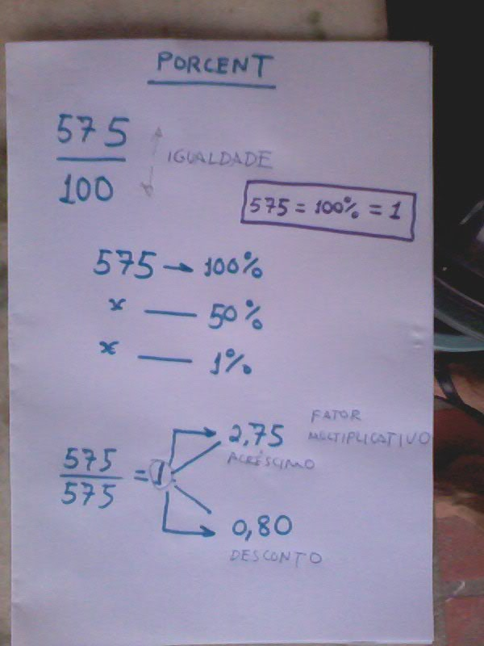
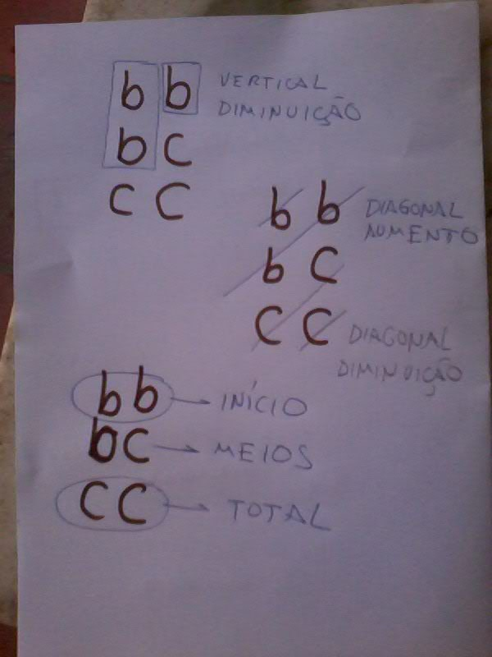Outro sistema
3ª Etapa: Exercícios para Interligarem os Entendimentos de Cada Capítulo
Já comentamos esta parte. Energia para o cérebro e substância de conexão dos neurônios.
Esquema Gráfico da Metodologia
A matemática será trabalhada com o seguinte esquema:
Sistemas de base
Parte Numérica
Operações Fundamentais
Parte Gráfica

Como Desenvolver os Sistemas de Base: Longas Tabelas Repetitivas
Para tornar as ideias familiares, a metodologia adotada é a criação de longas tabelas que permitem a observação de suas estruturas e se consiga chegar às conclusões que passam a pertencer ao conjunto de entendimentos do indivíduo .
Na verdade essa é a parte central de toda a metodologia. O entendimento para ser memorizado tem de ser apropriado ou construído pelo próprio praticante; essas tabelas são o que chamamos de laboratórios de hipóteses, e quanto mais conclusões se conseguir, melhor para o desenvolvimento do raciocínio. E o interessante é que
sob um mesmo sistema podem surgir inúmeras ‘descobertas’, dependendo do olhar de cada praticante. Claro que nem sempre uma conclusão pessoal pode ser válida dentro da matemática, assim é preciso averiguar cuidadosamente o que se conclui para consolidar sua veracidade.
No caso da matemática estas são as ideias de base, que devem ser desenvolvidas: igualdade, aumentos, diminuições; início, meio e total; ordem, sentido e operações fundamentais. Então tudo o que se fizer dentro de um sistema (ou tabela) deve ser filtrado por essas ideias. Procurar igualdades, aumentos e diminuições etc.
Sistemas Iniciais de Combinações

De posse dos grandes sistemas com seis operações fundamentais, podemos iniciar a prática com um conceito preciso das mesmas (podem ser em vários sentidos, cada uma). Antes, porém, os números devem estar controlados de múltiplas formas também. Acompanhe a seguir, estes são alguns tipos de tabelas que podem ser desenvolvidos:

1º Contagem de todos os números naturais de 1 a 9;
2º Associar os conjuntos dos números naturais com as operações fundamentais;
3º Fatorar números naturais do um ao ‘vinte’;
4º Trabalhar todos os tipos de linhas nos dois sentidos opostos;
5º Observar um triângulo em todos os sentidos, verificando onde ficarão os vértices a, b e c, após a movimentação das posições;
6º Trabalhar as figuras geométricas isoladamente e em combinação, procurando igualdades, proporções, aumentos, diminuições.
A seguir mostraremos alguns exemplos de tabelas já trabalhadas, mas alertamos que a prática é sempre pessoal e todos devem realizar suas próprias sequências e tirar suas conclusões.
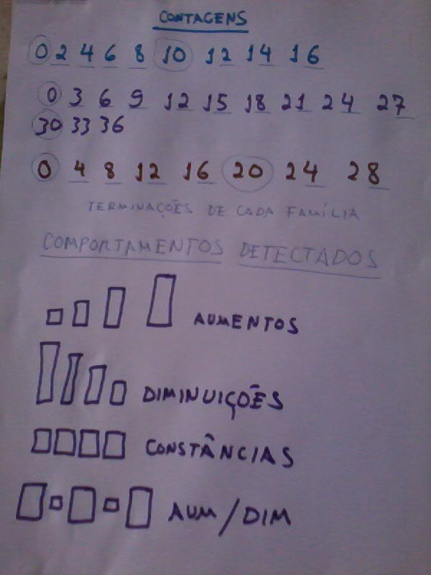

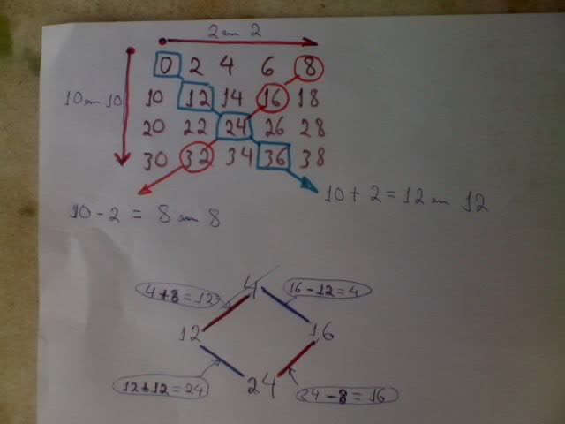Domínio em vários sentidos.
Esta tabela a seguir é um raciocínio que ajuda na memorização das sequências. A estratégia é imaginar três posições: início, meio e final do retângulo, e associar cada número com essas posições. O exemplo é a família do ‘quatro’.
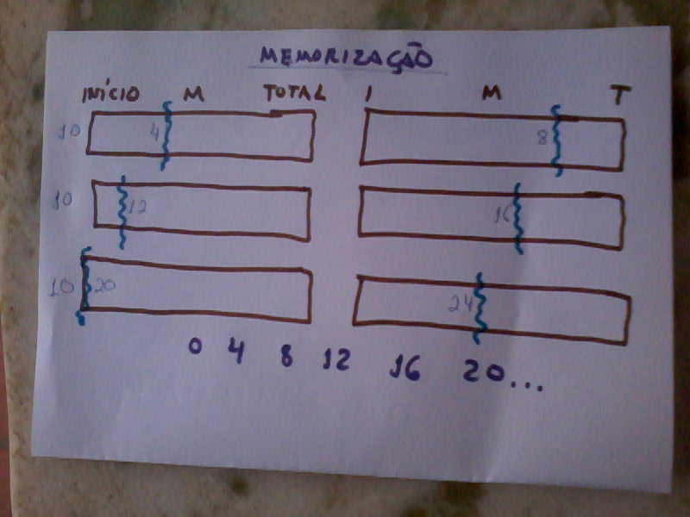
Números com as operações fundamentais.
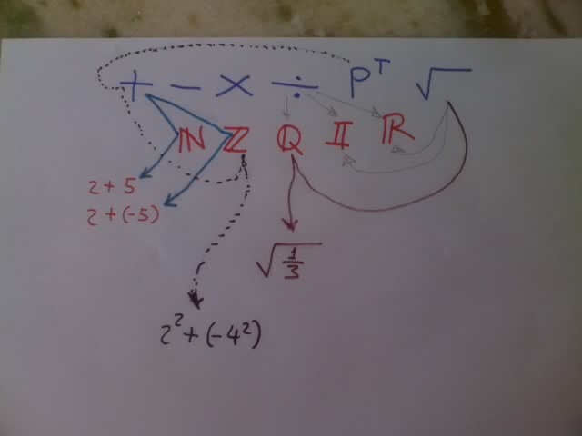

Fatoração do um ao ‘vinte’, organizar tabelas de hipóteses:
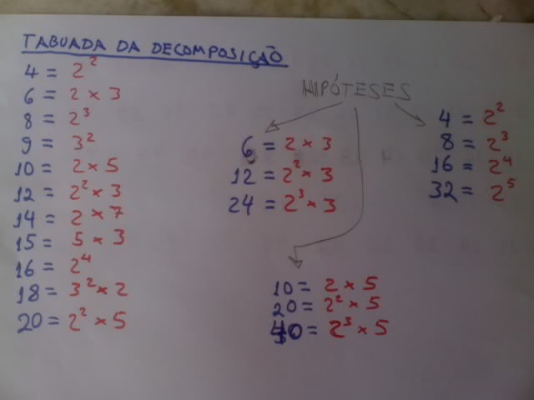
O resumo metodológico é este: desenvolvimentos das ideias. Depois de desenvolvidas devem ser dominadas em todos os sentidos. E após controladas devemos promover as interligações internas e externas das ideias, através de exercício físicos.
Parte Numérica
Duas Relações Iniciais e Cruciais da Matemática: o Um com Todos e Todos com o Um
É de extrema importância se partir dessas relações. No caso do um com todos significa a capacidade dos numerais formarem uma unidade. Como trabalhamos no sistema decimal, os modelos serão os numero 0, 1, 2, 3, 4, 5, 6, 7,8 e 9.

1 1 1 1

1 ‘sendo’ 1 ‘sendo’ 1 3 ‘sendo’ 1
1
1 1

1

1 1

Então, qualquer número observado em sua totalidade pode ser reduzido a uma unidade. Tomemos o um como exemplo:
Um associado com o um = unidade;
Dois com o numero um= encontrar a metade de um;
Três com o um: a terça parte do um;
Nove com o um: a nona parte do número um.
Claro que isso depende da unidade em questão. Se a base fosse o dois teríamos o mesmo processo: metade de dois, terça parte de dois etc.
1 – 2 (metade de um - 0,5)
3( terça parte de um – 0,33)
No outro caso, o um pode ser associado (ou fundido) com uma multiplicidade.
Perceba assim que é fundamental o reconhecimento de uma multiplicidade como unidade, mas também que cada unidade pode ser decomposta em pedaços.
Entrelaçamento das Ideias
A partir de agora começamos o funcionamento da metodologia, então vale lembrar que tudo o que dissemos até aqui irá se interligar de tal modo que pode ser difícil separarmos algumas partes de outras, tamanho o dinamismo da prática. Mas sempre que possível vamos clareando algumas sequências.
O que iremos fazer inicialmente é trabalharmos a parte numérica da matemática com nossas ideias de base, procurando dominá-la de várias maneiras, a fim de obtermos um entendimento mais completo a respeito da natureza dos números. Para isso partiremos dos números como naturais:
0 1 2 3 4 5 6 7 8 9
Importa aqui como se forma cada numeral. Podem existir muitos conceitos; um deles associa cada número como sendo formado por uma unidade inicial fixa e outras acrescentadas. Assim o número um seria essa unidade-base e não houve acréscimos. O número dois seria a unidade fixa, mais o acréscimo de uma unidade. O três seria a unidade fixa, mais o acréscimo de duas unidades. Estiquemos assim essa lógica até o número nove.

Unidade fixa acréscimo de duas, número três
O próximo passo será com os números inteiros. Como no caso anterior tivemos acréscimos, a lógica agora será a redução ou diminuição (lado contrário).
-4 -3 -2 -1 0 1 2 3 4
Para citar um exemplo, o número dois será a eliminação de uma unidade e a preservação de outra. O três será a eliminação de duas unidades.

Eliminação de duas ( número três).
Para o próximo passo vamos considerar um número em três situações. A igualdade será com ele mesmo.
Acima do número

Igualdade com ele mesmo

Abaixo do número
A tarefa ‘do meio’ será a igualdade com o número adotado. Será contarmos de 1 em 1; dois em dois ,três em três.... Até de nove em nove. De um em um a base será um. Dois em dois será a base dois etc.(igualdade com ele mesmo).
0 2 4 6 8 10 12 14 16 18 20... 98 100
0 3 6 9 12 15 18 21 24 27... 100
0 5 10 15 20 25 30 35... 100
O que é importante nessa prática é que o estudante deve dominar as sequências de 1 a 9 até ao numeral 100, da mesma destreza que domina a casa de cinco em cinco. Vale frisar que não pode haver aprendizagem matemática genuína sem o domínio dessas sequências.
O próximo passo será a parte ‘de baixo’. Aqui chegamos aos números racionais. Nesse caso é importante realçar a relação que o número de base tem com sua parte ‘baixa’ ou reduzida.
1 2 5
2 3 2
De acordo com nossa tabela, devemos realizar com os números de 1 a 9.

Após a realização das tabelas, se parte para a busca de conclusões.
Por último, a parte ‘de cima’, teremos os números quebrados: 1,2; 3,25... Ou seja, números representando mais de uma unidade em questão
1,2 3,25 4,214567 3 1 (misto)
2
Dominada essa parte inicial, partimos para as grandes tabelas em busca de hipótese e conclusões.
Parte das Operações Fundamentais
A partir da primeira etapa, espera-se o controle dos números de modo desenvolvido e de alguma maneira entendidos sua formação e suas relações com a unidade e com eles mesmos ‘diminuídos’ ou ‘aumentados’ pelos demais. Agora devemos desenvolver nossas ideias a respeito das seis operações fundamentais e procurarmos vários conceitos para dominá-las de modo satisfatório.
Soma subtração Multiplicação divisão Potenciação radiciação
Ideia de soma - aumento. Ideia de subtração - diminuição. Ideia de Multiplicação – aumento. Ideia de divisão- diminuição. Ideia de potenciação – aumento. Ideia de diminuição - radiciação. Veja assim que partimos de aumentos e diminuições para classificarmos as operações.
Subtração Soma
Divisão Multiplicação
Radiciação Potenciação
- +

Outro ponto de vista: cada operação sendo o inverso da outra:

Inverso

Subtração Soma

Divisão Multiplicação

Radiciação Potenciação

As operações de cima para baixo e de baixo para cima:
Potenciação

Multiplicação

Soma
Soma

Multiplicação

Potenciação

Operações do ponto de vista: início, meio e total:
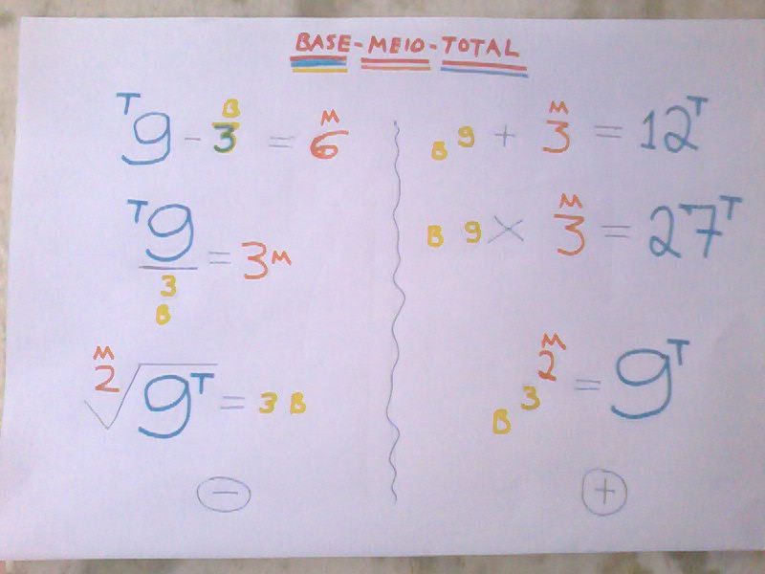

Conceito visual:

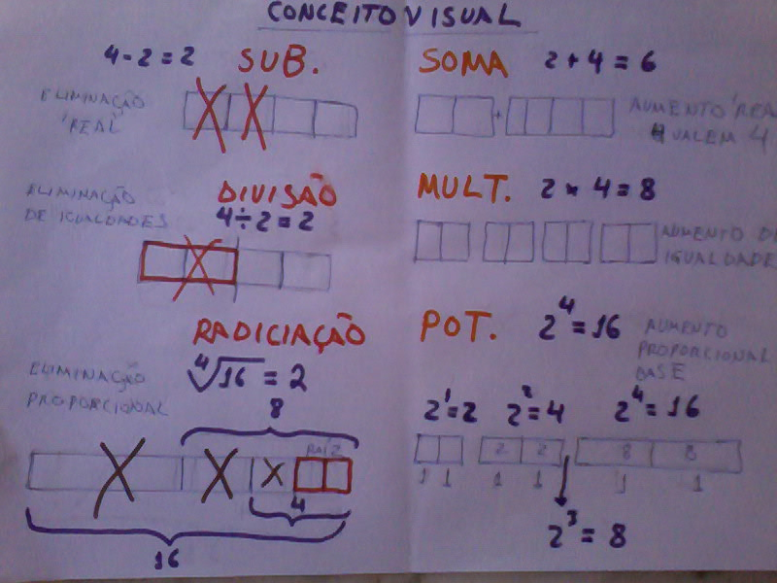

Operações em relação às diferenças e igualdades:

SOMA MULTIPLICAÇÃO

Diferenças: tamanho e forma Igualdade: forma e tamanho

POTENCIAÇÃO

Diferença (tamanho) e igualdade (forma)

Soma Multiplicação Potenciação

Como podemos notar, passamos as operações fundamentais sob vários aspectos (podem existir outros). Com isso partimos de base mais sólida para a compreensão dos assuntos em sua totalidade: números, álgebra, geometria plana e espacial etc.
Multiplicidade de Conceitos
Para a segunda fase da aprendizagem, podemos determinar vários conceitos para as operações, procurando ‘fechar’ o sistema em cada uma. É importante essa multiplicidade de conceitos porque cada capítulo da matemática pode exigir um ângulo diferente para as operações, então se um conceito se aplica bem em certa parte, pode ser que noutra precise de outro diferente para facilitação do entendimento. É preciso pelo menos cinco conceitos para cada operação.
SOMA:
1- Inverso da subtração;
2- Operação linear, as partes são diferentes, não se ‘misturam’;
3- Se relaciona com o total (resultado) ‘real’- cada unidade vale um mesmo;
4- Soma é um aumento;
5- Está abaixo da multiplicação e da potenciação;
6- Acrescenta partes diferentes e iguais à base.

+ Não se misturam: linear

SUBTRAÇÃO:
1-Inverso da soma;
2- Subtração é uma redução do total inicial;
3- Eliminam partes diferentes;
4- Se relaciona com a parte do meio (resultado);
5-Não se misturam as partes, elimina-as.

++
-

+4 -2 eliminação

MULTIPLICAÇÃO:
1- Soma de fatores iguais;
2- A multiplicação de relaciona com o total (resultado);
3- Aumento de elementos iguais;
4- Inverso da divisão;
5- É a fusão de dois ou mais números.

Elementos iguais
Fusão em partes iguais:
4*3= 4+4+4
3*4= 3+3+3+3
Nessa questão da fusão, podemos criar conceitos com número visível, no caso o quatro - caso 1-, e o três - caso 2-, quer dizer, o número que aparece. E o número invisível: número três (caso 1) e quatro (caso 2).
6 – A multiplicação representa um número de modo ‘real’ e simbolizado:
Capital - 10.000,00*(1+ 0,13)³

valor real valor simbolizado
DIVISÃO:
1-É o inverso da multiplicação;
2- O numerador dividido em x pedaços indicados pelo denominador;
3- Quantas vezes o denominador está ‘dentro’ do numerador;
4- Divisão se relaciona com a parte do meio (resultado);
5- É uma igualdade entre os termos:
4/2 = 2 Igualdade pelo tamanho

- Divisão é uma eliminação de pedaços iguais;
- É uma redução de um todo.
POTENCIAÇÃO:
- Multiplicação de fatores iguais;
- É um aumento proporcional;
- Junção do diferente com o igual;
- Se relaciona com o total (resultado);
- É o inverso da radiciação.
RADICIAÇÃO:
- É o inverso da potenciação;
- Se relaciona com a parte inicial (resultado);
- É a eliminação de partes proporcionais, iniciando pela maior;
Raíz

- É a diminuição de um total inicial;
- Eliminação de ‘espelhos’:

‘Espelhos’

Observe que os conceitos são pessoais, e dependem do que foi encontrado durante a pesquisa com as tabelas repetitivas ou tabelas de raciocínio . Esses conceitos também podem ser adaptados para as partes da matemática, isto é, procurar o melhor conceito de soma, subtração, multiplicação etc. para a parte numérica, da álgebra, da geometria plana, espacial.
Abaixo, a forma geral de sintetização das operações:
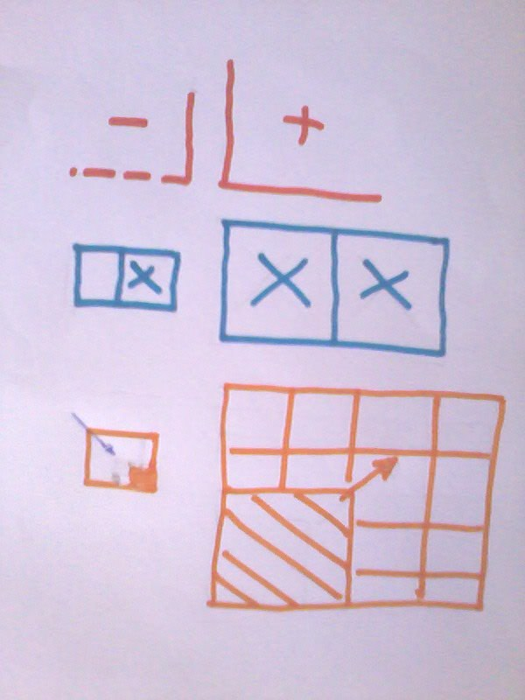

Conceitos das operações adaptados para as partes da matemática:
NUMÉRICA,ÁLGEBRA,GEOMETRIAS

Combinações com Operações

Mostraremos agora como se combinam ao operações em todos os sentidos para um domínio total dos elementos.

V- vertical; H- horizontal; D- diagonal; A- aumentos; D – diminuições; M- maior; m - menor; as setas indicam os sentidos :
Cada operação ter uma bolinha que representa seu tamanho em relação às outras.Criamos aqui os conceitos de mundo real, em que a soma e menor que a multiplicação, que é menor que a potenciação; a subtração maior que a divisão, que é maior que a potenciação. No mundo ‘sobrenatural’, a soma é maior (1 como absoluto, indivisível); o dois, três seriam divisões, portanto, menores.

Subtr Soma

Divis Multiplic

Radic Potenc

Diminuição Aumento

Modelo Geral de Combinações:

Base referencial para a direita e esquerda; aumentos e diminuições:

- +
Diminuição Aumentos
+
-
Combinações de Dois
Vale ressaltar aqui que o que vamos expor nas próximas figuras são apenas partes ilustrativas que se vai descobrindo com a prática, as combinações devem ser realizadas em todas as posições possíveis. Logo, vale a pena tirar um dia para as combinações de dois, outro para as de três e assim sucessivamente. Fique atento porque nesta parte se usa muito os sistemas do sentido (setas) e da ordem ( 1º, 2º...).

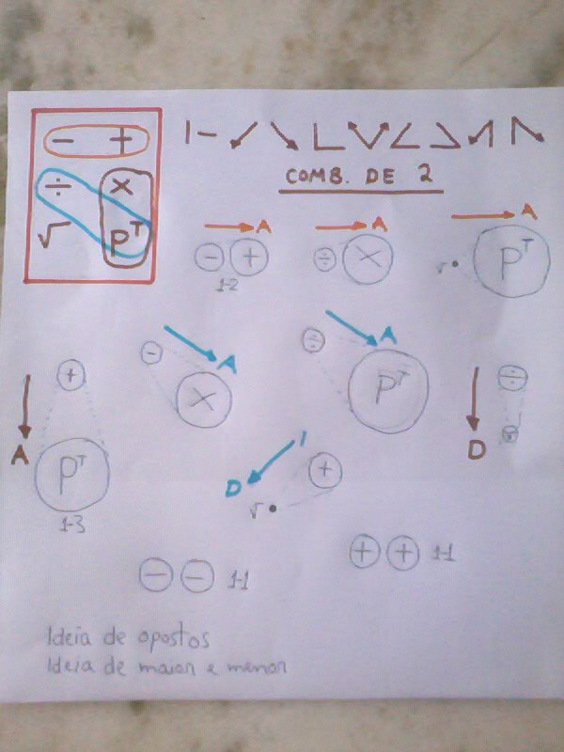

Combinações de Três:
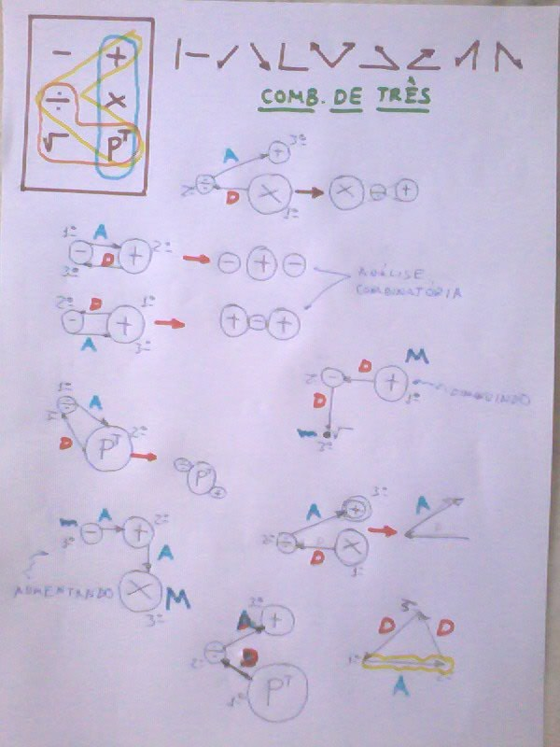

Combinações de Quatro:
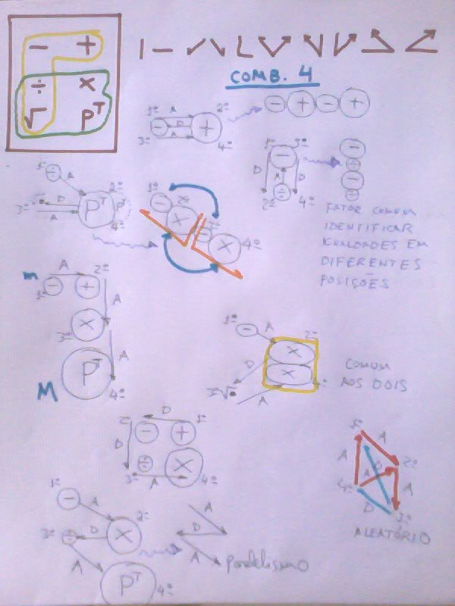

Combinações de Cinco:
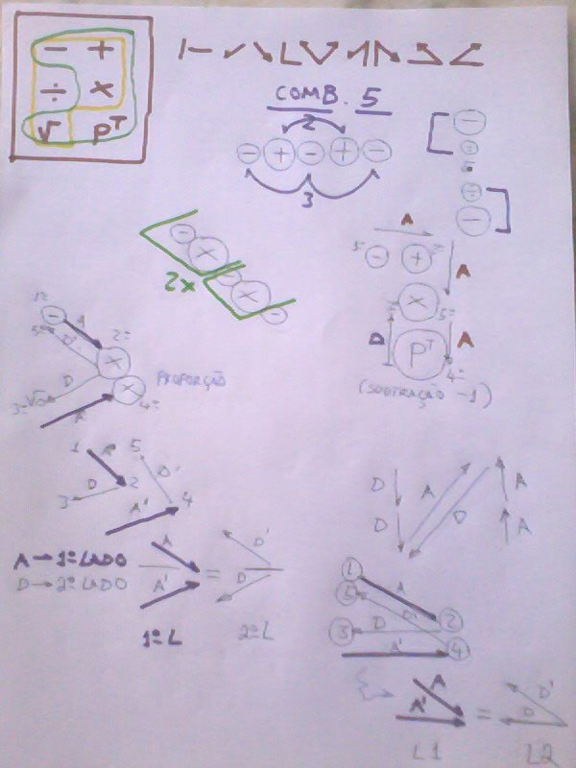

Combinações de Seis:
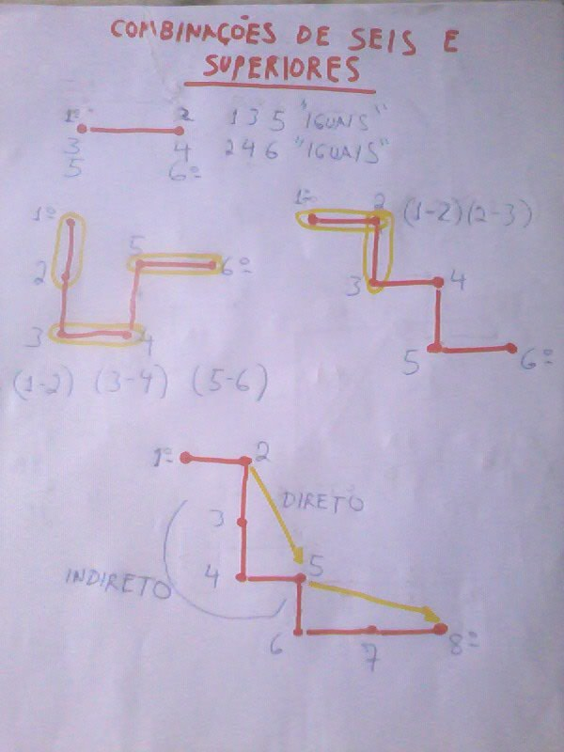

Combinações Superiores:
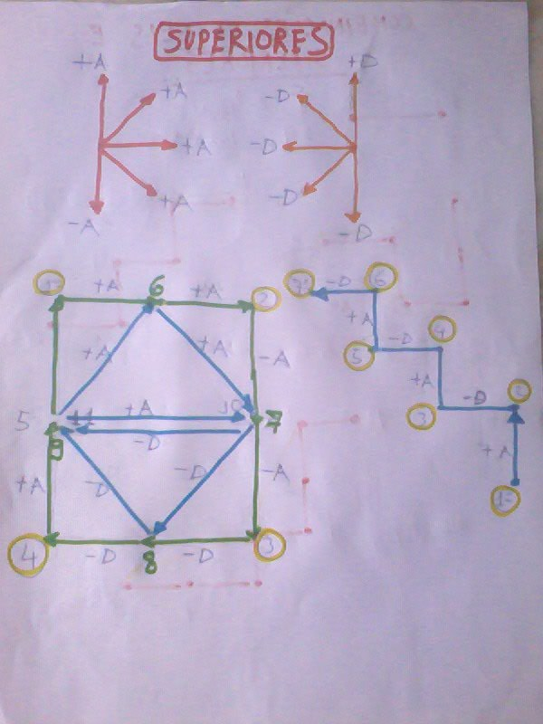

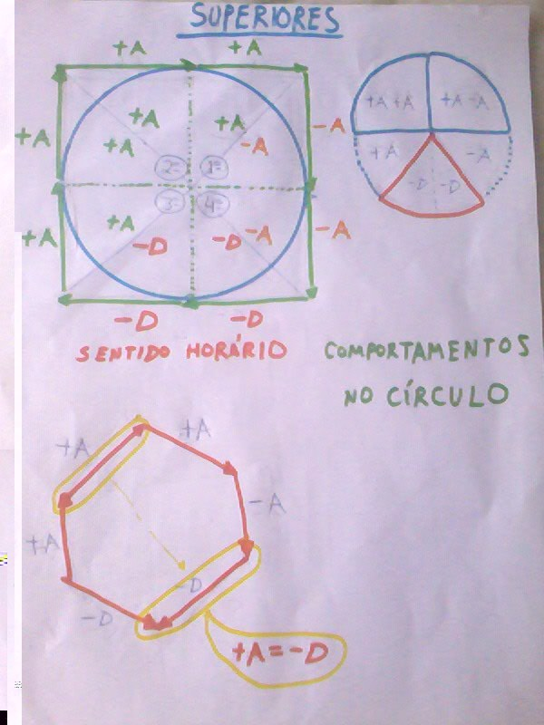

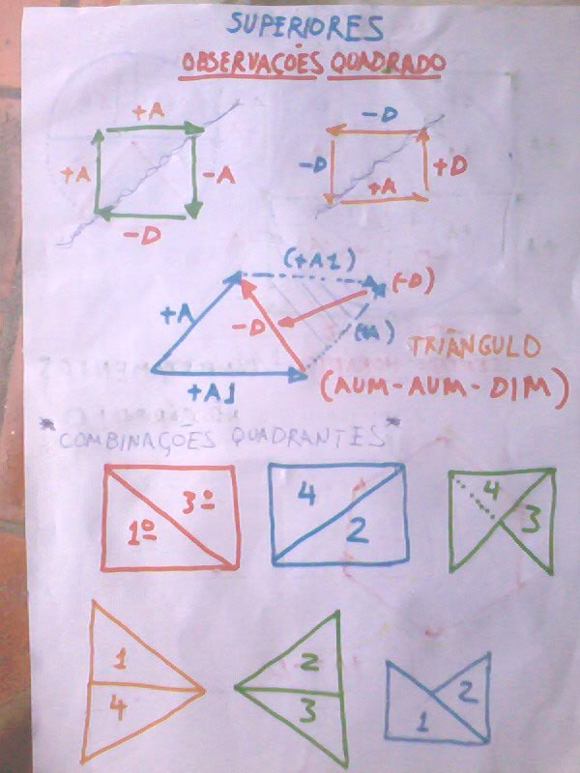

Perceba então, que aos poucos se vai dominando todas as operações em todos os sentidos, dentro dos grandes sistemas: igualdades em muitos diversas configurações, aumentos em várias posições etc.
Parte Gráfica
A última etapa da estrutura se relaciona com a parte gráfica. Aqui teremos de partir de uma intuição mínima a respeito das linhas e figuras geométricas. O que mostraremos aqui é apenas sugestivo. Cada proposta pode ter sua parte inicial.
Intuições de partida

0 1 2 3 4 5 6

7 lados 8 lados 9 lados

Como pode ser notado, tudo inicia no círculo e vai evoluindo ou ‘terminando ‘ noutro círculo.
Intuições do círculo:

Perpendiculares: igualdade na inclinada Inclinadas: igualdade na perpendicular
‘A cruz’ dentro do círculo e sua movimentação: altura e largura máxima e menor.

d
d
a
c a
c

b
Maximo Menores b
Intuições das inclinadas: os dois sentidos
2 1

3 4

Retângulo: lado maior e menor, duas possibilidades

Triângulo: relacionar o tamanho da hipotenusa e dos catetos

Hipotenusa sendo maior. Catetos, menores
que a hipotenusa
Quadrado: todos os lados iguais

Demais figuras, o trapézio auxiliar do aumento e da diminuição

Trapézio

Trapézio a

Trapézio d
Relações entre pontos e linhas: três pontos - três linhas; quatro pontos - quatro linhas.

Destaque também para a distorção, com a inclinação, presente em todas as figuras.
Determinadas algumas intuições de partida, passamos a elaborar diversos sistemas pessoais com as figuras, buscando relações de igualdade, aumentos e diminuições, sentidos etc. Quanto mais pesquisas e elaboração de esquemas de descobertas, melhor.
É de esperar então que até o presente estejam dominadas a parte numérica, as operações fundamentais e a parte gráfica. Agora é saber estudar a disciplina de modo completo.
Formas de Estudar a Matemática
Estudo Linear
O estudo linear é aquele realizado com muitos assuntos que devem ser apreendidos. A característica desse estudo são livros do tipo resumo, em que se pode num tempo relativamente curto, ver todas as partes envolvidas. É um estudo raso, de conhecimento superficial dos conteúdos. Entrar em contato, mas sem detalhamentos profundos. São exemplos apostilas de concursos públicos, livros de séries iniciais etc.

Assunto 1 Assunto 2 Assunto 3....
Estudo Paralelo
É o estudo de aprofundamento de um tema. Nesse caso escolhe-se a parte em questão e se estudam três, quatro ou cinco livro simultaneamente. Essa diversidade de livros promove uma base mais sólida sobre cada tema.
Livro 1

Mesmo tema: vários livros
Livro 2
3
4

Nesta fase também se pode começar a resolver os exercícios básicos ou fáceis sobre cada conteúdo.
Estudo Potencializado
Etapa mais avançada do estudo. Além de conter as etapas anteriores (linear, paralela e resolução de exercícios), aqui se tem o acréscimo do banco de questões resolvidas e comentadas. Esse banco é fundamental pelo fato de que o desenvolvimento da aprendizagem de estratégias de resoluções de exercícios pode ser muito demorado, uma vez que temos questões de diversos níveis de dificuldades. Então, acompanhando-se o modo como se resolvem questões de todas as dificuldades, o aprendiz integra a sua parte normal de desenvolvimento com a parte final ou total que são as questões dificílimas.
Dificílimas
Difíceis
Dif. Alta
Mediana

Fáceis

Banco de Questões
Um banco de questões razoável deve conter pelo menos 700 questões comentadas e resolvidas.
Provas de Eficiência
Para se ter certeza de que o estudo está tendo um bom rendimento, observe os seguintes parâmetros. Após o primeiro estudo durante a resolução de exercícios, a porcentagem de acertos deve variar entre 40, 50 e 60% de cada total. Após isso se devem aprofundar novamente os temas. Agora o índice de respostas corretas deve girar em torno de 50, 60 e 70%. No terceiro retorno o índice deve ser ao menos de 70 ou 80% do total respondido.
O Olhar Matemático das Coisas
Tropa de choque visual
O olhar matemático são aquelas ideias que estão na ponta da mente e que orientam o entendimento de um determinado tema. São as ideias de frente, de primeiro plano que se recorre para compreender o assunto.
No caso da matemática estas podem ser bastante úteis: as igualdades do sistema, os aumentos e diminuições, o conjunto início, meio e total ou total e partes; as seis operações fundamentais. Mas ressalve-se: todas desenvolvidas e dominadas de várias maneiras ou sentidos.


Igualdades
Aumentos/diminuições
IMT
Ordem, Sentido
Op. Fundamentais

Sugestões para Aceleração dos Entendimentos
Somente a memorização não é suficiente para a aprendizagem, bem como tampouco somente o entendimento. Para a aprendizagem é preciso além das duas citadas as interligações dos entendimentos e estes, por sua vez, dominados de modo total ou com seus sistemas ‘fechados’. O que vamos propor são sugestões que podem ser seguidas para facilitar o sentido de alguns temas, embora já enfatizássemos que não é pelo fato de se está alerta para as ideias de base que se acelera a aprendizagem em matemática, e sim pelos esquemas repetitivos que se produz visando chegar aos raciocínios.
Conjuntos numéricos
Muito do que já expomos até aqui a respeito dos números pode ser usado para fins de entendimento de suas estruturas. Assim, os aumentos e diminuições podem ser evocados quando se trata dos inteiros (z). Assim como as partes ‘de baixo’ (racionais) e ‘de cima’ (irracionais) quando mostramos as práticas iniciais com eles.
Soma e subtração de inteiros
Lembrar que soma pode ser um aumento que ‘ não se mistura ‘ com a outra parte e, sendo assim, a subtração elimina partes do todo em questão.
+4 -2 = +2 -4 +3= -1
- -
+
+

+
- -
- -
+

+
+
+4

-2 (eliminam duas)
(eliminam-se 3)

+5 -5 = 0
+5
-5

Soma e subtração de inteiros
Usamos os lados da direita e da esquerda para isolarmos as somas e subtrações: -5 +7 -4 +8 -3 +8

- -5 -4 -3 +7 +6 +8 +

Expressões Numéricas
No caso das expressões numéricas, primeiro usamos o esquema do maior para o menor: potenciação> multiplicação>soma; radiciação>divisão>subtração

* +
Associamos agora com o conceito visual: como a potenciação contém as outras duas, então devemos primeiro extrair todos os números das operações maiores. Daí vem a regra: potenciação e radiciação; multiplicação e divisão; soma e subtração.
Potenciações/Radiciações
Multiplicações/Divisões parênteses
Somas/Subtrações colchetes
chaves
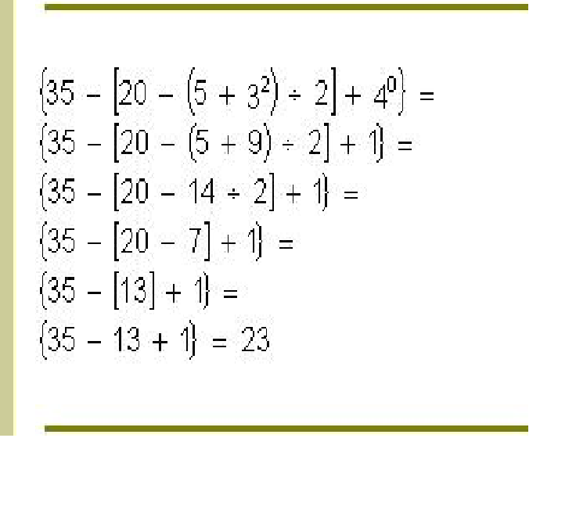

Números
Primos
Primeiramente se deve recuperar a ideia original de primo, e não confundi-la com nossos parentes. Primo quer dizer primeiro, primazia, unidade. Portanto, de alguma forma devemos procurar algum tipo de relação que associe esses números com essa unidade.
2 = 1+1 ; 3 = 2+1 ou 1+1+1;
A partir dessa ideia podemos realizar a prática de quebrar números em unidades menores, lembrando que em todas as quebras o total deve ser o mesmo do número em questão: 4=
1+1+1+1=4
2+2= 4
2+1+1=4
3+1=4
Divisibilidade
Partir do conceito do que é dividir um número por dois, três, quatro etc. Abaixo uma figura que mostra essa ideia. O retângulo representa um número qualquer.
Base

Divisão por 2
Divisão por 3
divisão
Divisão por 4

Vimos que a operação é a divisão de um todo em ‘x’ partes iguais, e que depois se eliminam ‘x’ unidades de acordo com a divisão adotada.
Para dominar a divisibilidade além da divisão dos números em várias partes, se devem saber as contagens de dois em dois, três em três etc.; como também algumas noções de números pares e ímpares. Veja a figura a seguir.
1 e 3; 2 e 4 (igualdades)
2 1

3 4

Podemos intuir uma lógica para os ímpares 1 e 3 e para os pares 2 e 4. No caso dos ímpares não formamos ‘igualdades’, sempre acaba sobrando uma unidade.
1=1; 3= 2+1 ou 1+1+1
No caso dos pares, temos então igualdades das partes:
2= 1+1
4= 2+2
Criamos então um conceito intuitivo: nos pares sempre formamos dois pedaços iguais. Veja como podemos transformar operações de soma em igualdades:
468 468= 234+234
+889 889= 444+444 (sobra 1)
234
234 +
444
444 (1) acrescentamos ao total
Divisibilidade por 2 – é a mais fácil de entender, pois o final do número sempre termina em 0, 2, 4, 6, 8.
Por 3 - Um número é divisível por três quando a soma dos valores absolutos dos seus algarismos for divisível por 3. Nesse caso temos de saber as contagens de 3 em três. Como cada resultado (3, 6, 9, 12) representa um total da nossa soma, associamos pela igualdade a soma do total do número dado.

0 3 6 9 12 15 18 21 (totais)

234= 2+3+4=9(total) é divisível
Então pela igualdade (totais), memorizamos a regra.
Por 4 - Um número é divisível por 4 quando termina em 00 ou quando o número formado pelos dois últimos algarismos da direita for divisível por 4.Nesse caso temos de saber a contagem de quatro em 4. Se o resultado dos dois últimos números estiver em algum total ele é divisível por quatro.

0 4 8 12 16 20 24...(totais)

Por 5 – Muito fácil, pois as terminações são apenas 0 e 5.
Por 7 – Um número é divisível por 7 quando a diferença entre o dobro do último algarismo e o número formado pelos demais algarismos resulta um número divisível. Primeiramente, dominarmos a sequência de sete em sete (totais). Aqui temos de fazer um malabarismo intuitivo para memorizarmos a regra. Podemos dizer que o número sete é a junção do número cinco mais o dois. Recuperamos a ideia de que o número tem duas partes: da esquerda (81) e da direita (9). No momento da operação, o dobro associamos com aquele dois que sobrou do nosso artifício intuitivo (5+2)e juntamos com a parte final,da direita; e a subtração com a parte inicial 81.

819 9*2=18 81-18 = 63(de sete em sete esse é 9º número). 819 é divisível.

Por 8 - Um número é divisível por 8 quando termina em 000, ou quando o número formado pelos três últimos algarismos da direita for divisível por 8.O artifício aqui é lembrarmos das terminações: 2,4,6,8. Observamos então que há três números antes do oito 2,4 e 6. Essa igualdade, três da regra e três números antes, estabelecem a memorização. Lembrando também a contagem de oito em oito.
10840.
Por 9 - Um número é divisível por 9 quando a soma dos valores absolutos de seus algarismos for divisível por 9. Primeiro, saber contar de nove em nove. Novamente associamos total com total.
0 9 18 27 36 45....(totais)

1494 1+4+9+4=18(total do número dado). Divisível.

MMC e MDC
Para entender o sentido dessas operações, levemos em consideração que qualquer número pode ser dividido por dois, três, quatro etc.

PPor 2
Por 2 Por 3 Por 4...
Então o que significa a decomposição em fatores primos? Significa que o número total foi dividido em determinados números duas, três ou etc. vezes:
18 2 18= 2* 3²
9 3 Significa que o dezoito foi divido uma vez por dois e
3 3 duas vezes por 3
9
1 1x

Configurações resultantes da divisão.

2x
Esquema para o MMC
O próprio nome já indica: mínimo multiplicado
Mínimo

Deve-se na regra do MMC escolher os números com maiores expoentes porque são neles em que se encontram as menores divisões do todo:
Por 2

Por 4
MDC
Mdc- máximo divisor, isto é, a maior divisão (do todo) conseguida.
Divisão do todo (diminuir)
Maior

O MDC segue o mesmo esquema do MMC, a diferença agora é que teremos um total dividido na maior parte possível. Então os números com menores expoentes (um, dois ou três) é que geralmente se encaixam.
Frações
No caso das frações são importantes as associações com as ideias de tamanho: maior e menor (M e m). E também com a unidade (1). Os tamanhos devem ser encontrados de acordo com essa unidade.
Numerador
Denominador

Assim se o numerador for maior que o denominador, o resultado será maior que a unidade. Se forem iguais, o quociente será um. Se o denominador estiver maior, o resultado será menor que 1.
4 = 2 (maior que 1) 4= 1 4 = m = m
2 M = M 4 M = Iguald 1 5 M
m M
É sempre importante perceber essa relação de tamanho e se ter de início a previsibilidade geral do resultado. Resumo: denominador maior, zero vírgula algumas coisa. Denominador menor, acima de um. O denominador pode ser considerado também a ‘unidade’ referencial.
Operações Fundamentais
Já tivemos a oportunidade de aprofundar o entendimento sobre as operações quando procuramos dominá-las de todos os modos. O que é central destacar é que se deve ter um conceito rápido e preciso de cada uma. Um entendimento completo principalmente quando estamos tentando entender determinada fórmula. E partir sempre de que a matemática não veio para criar problemas, e sim para solucioná-los. Isso significa dizer que cada operação se presta para a melhor resolução de determinado tipo de sistema. Por exemplo, a soma ou subtração podem ser úteis quando procuramos algum tipo de igualdade ‘temporal’, ou seja, como o tempo não volta, ‘não se mistura’, elas são as mais indicadas; uma igualdade linear. No caso de uma igualdade simultânea, a divisão pode ser a mais aconselhada. Toda vez que aparecer um sinal de subtração, tenha em mente que tudo que vier depois dele poderá ter sido eliminado. E por aí vai.
Propriedades da Potenciação e Radiciação
Associar com a ordem decrescente: potenciação, multiplicação, soma; radiciação, divisão e subtração.
P^{t * +}
Rad / _
2².2³=2²⁺³ 12^{8:} 12⁶ ⁼ 12⁸⁻⁶ Divisão, subtração
Multiplicação, soma
5¹. 5³ = 5¹ ⁺ ³ (3²)³ = 3⁶ Potenciação, multiplicação
Para extrair fatores do radicando, utilizamos a igualdade. Então dividimos o sistema em duas áreas: dentro do radicando e fora. Irá para fora os números iguais ao índice (no caso 5 e 7).

3
5³*3*7³*7² =

3
5*7 3*7²
Iguais diferentes

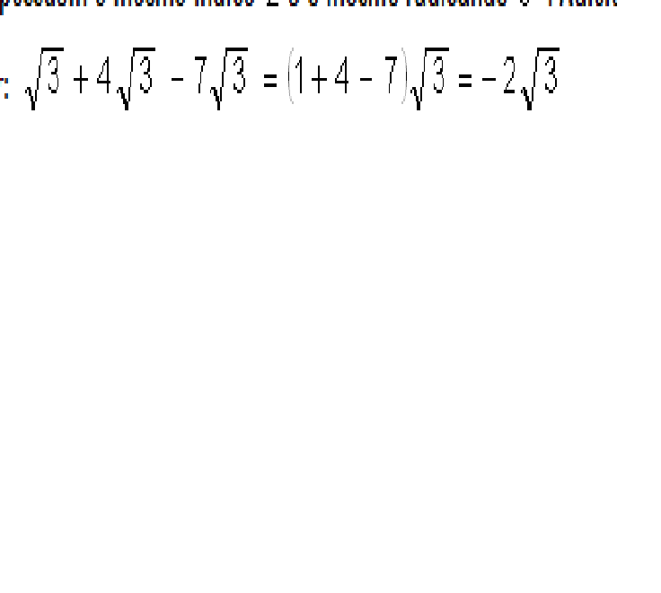 Para os casos seguintes, associes a igualdades das raízes e lembre da multiplicação. No outro, faça um ‘L’ e coloque quem está dentro dele, no interior da raiz.
Igualdade
Acima podemos perceber a igualdade auxiliando para isolar as partes numéricas com as que contêm os radicais.

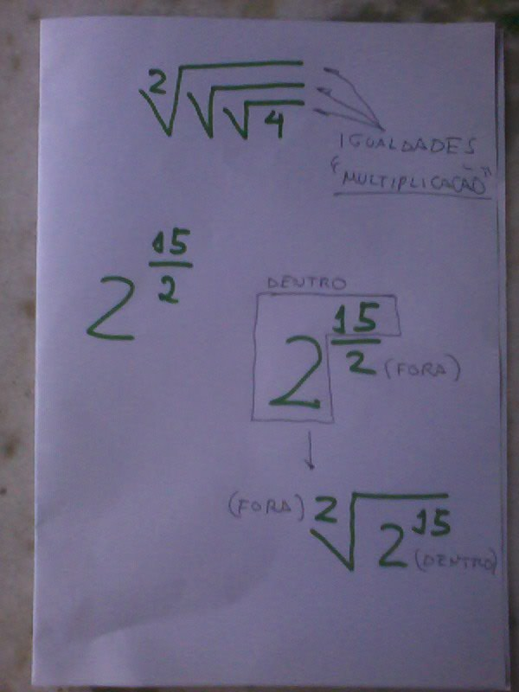

Explicações ‘Sobrenaturais’ dos Símbolos
No caso da potenciação, veja que o expoente está no alto (significando elevação), e do lado direito - dos aumentos.
8^{6 - elevação do lado direito}
A radiciação é uma ‘queda’ do lado esquerdo, precedida por uma linha no alto – inverso da potenciação:
√ Queda à esquerda (e rumo à raiz)
Algo também de muito proveitoso é perceber a multiplicação – símbolo da igualdade- em todas as operações:
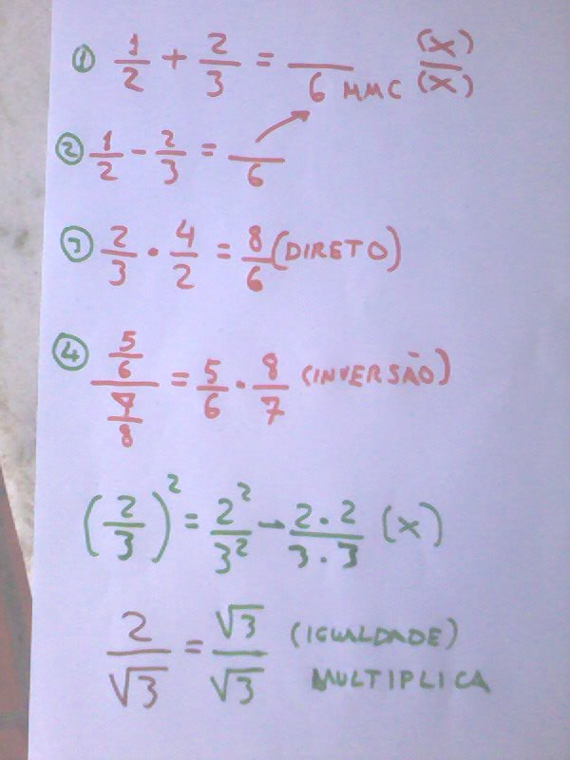

Lembre também quando envolver a multiplicação ou potenciação da propriedade, realizar as operações com todos os elementos, exatamente para extrair todos os números de cada grupo.
a^{-n} = 1/a^{n} Para casos como esse lembre dos dois lados: aumento e diminuição. Procure fazer com que cada lado seja o inverso (ou trocado) em relação ao outro. Veja ‘n’ como um lado, então ‘–n’ será o outro.
a) 10³= 1000 lado do aumento;
b) 10⁻³=0,001 lado diminuição.
Perceba em ‘a’ que o número 1 está à esquerda dos zeros. Em ‘b’ o mesmo se posicionou à direita, no final.
a⁰=1
a¹ = a
Elevado à zero é sempre a base inicial. Tudo inicia com o ‘um’. Elevar a um é adotar a base indicada como o primeiro da sequência após a unidade de base.

Produtos Notáveis
Produtos notáveis. (a+b)² = associar com aumento.

a

b Figura completa (acha o total)

(a-b)²₌ associar com diminuição (parte escura).
b
a
(A-B)²
a Diminuição do total

(a+b). (a-b) = a² - b². Aumento com multiplicação e diminuição com subtração.

A b
(a+b). (a-b)
Diminuição do total.

Fatoração
Fatoração, fator, fator comum, fatorar, cofator tudo isso se relaciona com multiplicação. Por isso o essencial é que se recuperem os conceitos da operação inicialmente (igualdade, fusões).
Outro recurso válido é procurar a igualdade pela parte ‘de baixo’. Assim, ao observarmos o sistema podemos nos perguntar: se retirássemos a parte de baixo, como ficaria a configuração. Observe o exemplo abaixo:

baixo
baixo
baixo
baixo
4x³+2x²+6x 2xfatorcomum
2x (2x² + x + 3)
baixo
baixo
____________________
a⁶–4a² (a²)
a² (a⁴ – 4)
Caso dois: ax+bx+cx= x(a+b+c). Pela igualdade.
Sistema Métrico Decimal
Para esse sistema, inicialmente temos as ideias de aumento e diminuição:
Multiplica (aumentos)

Divide (diminuições)
Em relação aos múltiplos e submúltiplos, eles sempre repetem seus nomes:
Km – Hm - Dam – m – Dm – Cm – Mm
Km² – Hm² – Dam² – m² – Dm² – Cm² – Mm²
Km³ – Hm³ – Dam³ – m³ – Dm³ – Cm³ – Mm³
Kl – Hl – Dal –L – Dl – Cl – Ml
Pode-se notar que o início é sempre o mesmo, então para memorizarmos criamos frases com as iniciais:
K H Da e pelas iniciais D C M
Em relação às transformações de unidades, aqui vale aquela relação inicial: um com todos. Isto é, um pulo vai valer um (metro), valer dois (metro quadrado) e três (metro cúbico):
M – 1 pulo: (0); 1 casa
M² - 1 pulo: (00); 2 casas
M³ - 1 pulo: (000); 3 casas

Polinômios
Os polinômios podem ser entendidos principalmente observando a natureza das operações fundamentais e principalmente pela ideia de igualdade, na hora de formar os agrupamentos, em relação às letras e números.
Funções do Primeiro e Segundo Graus
Por relação podemos intuir uma associação entre duas coisas. Uma largura com uma altura, um lado com um quadrado ou um raio com um círculo. Então à medida que alteramos um elemento, o outro muda também.

Altura círculo
Raio
Quadrado
Largura
Lado
Em relação ao plano cartesiano, a dificuldade de quem não tem habilidade com números é não transferir a linha do ‘x’ e a linha do ‘y’ para todos os casos.
Aprende-se no ensino que o xis está na horizontal e o ‘y’ na vertical. Mas na hora que se determina um ponto, o estudante não transfere o conceito para as respectivas linhas. Em relação aos eixos temos duas possibilidades para cada um: x e –x; y e –y.
y

-x x

-y
Transferindo os conceitos para todas as possibilidades (pontos a e b), através da igualdade

y
x A
y
x
- y -x

Assim, percebemos que expandir o ‘x’ e o ‘y’ é enxergá-los em todas as possibilidades. Parece uma coisa boba, para quem tem facilidade com matemática, mas a verdade é que para os outros bastam as linhas se distanciarem das matrizes que o estudante só vê tracejados é não associa com os eixos nas duas possibilidades.

y
x

-y +y y -x x
-x
Expansão pela igualdade
Outro aspecto para entendimento é a ideia de ordem, em face à raiz. Veja o gráfico e para a orientação correta do sentido da linha determinamos a ordem dos pontos:

B 2º ponto

A (Raiz, ‘x’ igual a zero: xis ‘cresce’ para horizontal -1º ponto).

Sinal da função de 1º grau
Podemos imaginar uma reta e mudar sua posição, ‘deitando’ e ‘levantando-a’:

A<0
a>0

Base

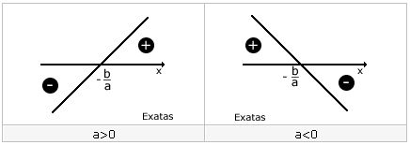
Outro modo de entender os sinais é através do que está acima e abaixo dos eixos:
+y
Acima + +y

-y-
a>0

Embaixo -y

+y

a<0
-y

Possibilidades dos gráficos (fechando sistema). Abaixo.

Tipos de funções

Funções do 2º Grau
Primeiramente, entender que ax² +bx + c =0, equivale a dizer que o eixo de ‘x’ está na origem, sem valores. Portanto, y é igual a zero também y=0. A partir do momento que iniciamos um valor para x, y também se altera (relações).
Máximo e Mínimo
Lembramos da vertical e seus dois valores: acima + e abaixo da origem -.

+y

-y Valor mínimo -y

Valor Máximo +Y
Em relação às duas raízes podemos nos perguntar: para tocar duas vezes no eixo ‘x’, o que devemos fazer? Se o aluno praticar no papel terá que realizar um aumento e uma diminuição da figura, dependendo de onde se partiu:
Partida Subida
x
1º toque x¹ 2º toque x²

Podemos associar um sentido geral para a equação: da potenciação (delta) para a radiciação (raízes):
1ª parte: = b² -4ac
2ª parte: 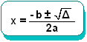
Estudo dos sinais
A exemplo da equação de 1º grau, usa-se como referência o eixo ‘y’ para as associações.
-

y+
Acima +Y +

- y- -
Embaixo -Y + +

+Y Acima

+ +
Na hora do jogo de sinais para evitar confusões faça o seguinte: determine o ponto zero. Defina os valores. Depois com um primeiro retângulo determine o primeiro ponto. E com um segundo retângulo coloque o segundo e assim sucessivamente.
Sinais de + 4
Sinais de -3

-3 +4

-3
+4

Por fim, podemos associar uma figura para tornar a equação mais leve, mas lembrando que é apenas ilustrativa e não designa a precisão da equação.

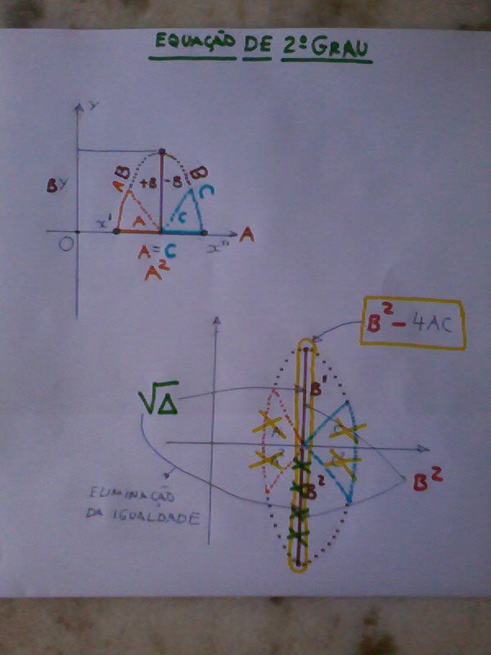Razão, Proporção, Porcentagem e Juros
Sobre a razão é importante entender que ela é uma relação entre os dois termos. Pode-se partir de que o numerador é o total e o denominador a base referencial. A razão é quem faz a ligação do ‘de baixo’ com o ‘de cima’. Vale lembrar em olhar os dois números sob o aspecto do tamanho (M e m).
A proporção é uma igualdade entre razões. Então podemos dominá-la através do produto dos meios pelos extremos. Uma igualdade na horizontal, na vertical. Mas também entre as diferenças dos termos de baixo e de cima. Vale a pena construir tabelas repetitivas com a soma e multiplicação e tirar conclusões:
8/4 =diferença 4; 12/8= diferença 4; 20/12 diferença 8...Somando-se
2/5=diferença 3; 4/10=diferença 6; 12/30=diferença 18...Multiplicação
Sobre a porcentagem tivemos a oportunidade de mostrar um exemplo de busca de fechamento do sistema.
No caso da parte que trata de juros, temos a matemática financeira. É uma parte mais complicada com várias formas de capitalizações. Para um entendimento mais eficaz, é essencial que se procure produzir diagramas, desenhos, que mostram como se desenrola aquele sistema (se juros simples, composto, sistemas price etc.). Então se vai procurando as analogias do desenho com as fórmulas. Mostramos nas combinações das operações fundamentais, utilizando sentido e ordem. Outra aplicação é montarmos combinações com o conceito visual das operações (pág. 28), e imaginar como seria uma soma com multiplicação, divisão com potenciação etc. Começando pela combinação de dois.
Perceba que o uso da unidade (1) como representativa do capital é muito intenso (relação todos com o um). Também é frequente expressões como n-1, ou qualquer coisa menos 1. Então lembre sempre do sentido da subtração e também que apesar da eliminação dessa unidade, geralmente na etapa seguinte da fórmula essa unidade eliminada está recuperada (compensação).
Mas são cruciais as ideias de início, meio e total, pois geralmente se parte de um capital (início), que se desenrola em vários sistemas.
Análise Combinatória e Probabilidade
Esses temas podem demorar certo tempo até que se dominem todos os assuntos, uma vez que os sistemas são de várias naturezas. São pelo menos seis no caso da análise combinatória. Então, antes de tudo, é indicado desenvolver grandes tabelas até que se certifique de que domine todas as distinções possíveis das estruturas de cada tópico, como os sistemas sem repetições e com repetições.
Para a análise de tabelas, costume se guiar pelo aspecto vertical, pois pelo horizontal pode ser mais complicado. No caso de sistemas horizontais, como combinações de moedas, o indicado é comparar cada extremo:
CCC - - CCC
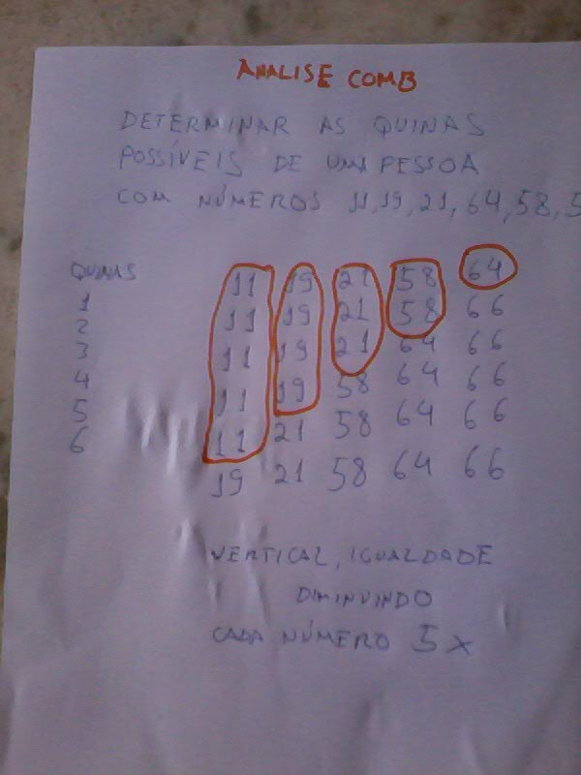
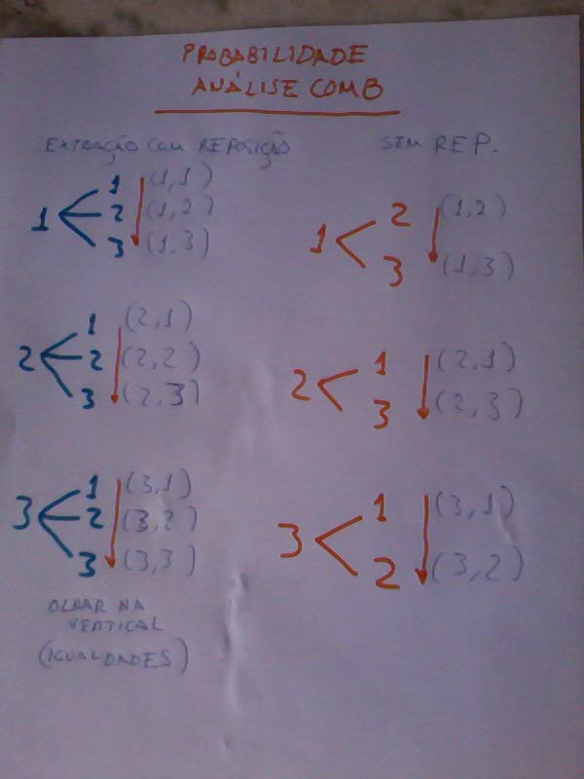Olhar vertical

No caso das fórmulas, como são muitas e de certo modo difíceis, é melhor procurar seu sentido geral, com o intuito de pelo menos memorizá-las. Valem aqui as regras de se olhar as operações em seus entendimentos: a natureza de uma multiplicação, de uma divisão etc. O próprio ato de tentar entendê-las já ajuda na memorização.
Procure assim um bom sistema de referência para ver as combinações ‘por dentro’, isto é, em sua estrutura, e daí ter uma ideia de quando se multiplica alguma coisa, quando se retira partes do todo etc.
Veja essa figura que pode ser usada em alguma situação:
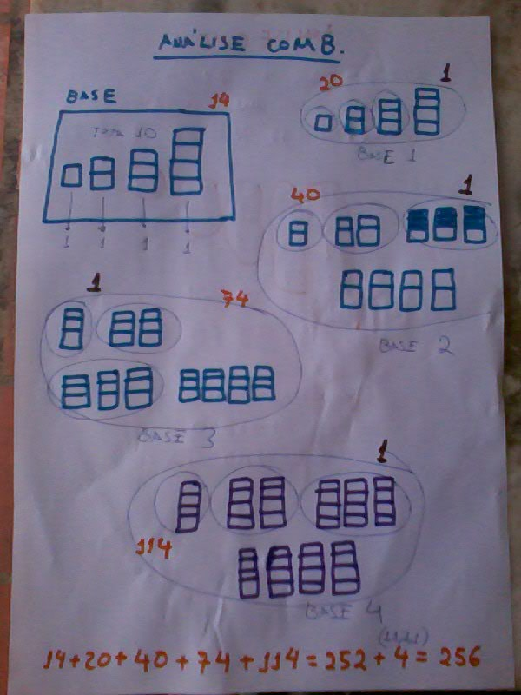
Pa e Pg.
Inicialmente, pode ser tentado fechar o sistema em cima das progressões. Lembrando que para a PA deve-se dominar as contagens de soma. No caso da PG, a lógica da potenciação. A seguir, algumas configurações para entendimento de sequencias:
A₁₌ A₁
A₂₌ A₁ +r
A₃₌A₂+r+r
A₄=A₃+r+r+r
Pa
4=4
10=4+6
16=10+6
22=16+6
Pa
A₁=5
A₂₌5*3
A₃=5*3*3
Pg

Assuntos com fórmulas com muitas variáveis
Existem assuntos que possuem muitas fórmulas com muitas variáveis, como o caso da PA e PG. Então siga estes passos como orientação geral:
1º Identifique todos os elementos da fórmula;
2º Encontre qual é a variável pedida;
3º Trabalhe o sistema de modo achar todas as variáveis, menos a pedida na questão, é uma espécie de igualdade numérica;
4º Por fim, o que sobra é a variável pedida.

a_{n} = a₁ + (n-1).r 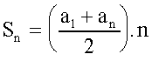
Identificação de Variáveis

a₁₅ = 4 + (15 -1).6
Termo geral - isolamento da variável pedida e transformação em números as demais variáveis
Comparando com nossas ideias de base, podemos estabelecer uma espécie de igualdade em relação à parte numérica, ou seja, os termos restantes como números. A parte literal ficou isolada.
Em outros casos podemos estabelecer essa igualdade com uma única letra. Nesse caso fazemos a multiplicação da mesma e resolvemos o sistema. Veja:
X+Y =35
2x +3y= 222 Transformação da equação 1: x=35-y
Igualdade entre as letras y: 2(35-y)+3y= 222. Ou seja, eliminaram-se as diferenças (x e y) e criou-se um sistema em que as letras são iguais (y e y).
Voltando ao assunto PA e PG, é de importância sempre utilizar as ideias de início, meio e total. O início, A₁; os demais termos – parte do meio-; e total com A_{n.}
Outro modo é estabelecer duas colunas e para cada lado comparar as fórmulas de mesma natureza das duas sequências:
Pa Pg
a_{n} = a₁ + (n-1).r a_{n} = a₁ . q^{n-1}

Geometria Plana
Na geometria se utiliza o tempo todo a ideia de igualdade, mas também o fechamento de sistemas. Outras ideias importantes são a ordem e o sentido das configurações.
Como a ideia de igualdade é quase que onipresente, é essencial associá-la com o início, meio e total. Igualdade das partes com o total. Do total com o início. Igualdade entre os meios. Acompanhe os exemplos.
A+b+c=550 (Partes com o total)
2x+3x= 3+5x (igualdade entre os meios)
A + b = 30, proporcionais a a/2 e b/4:
A = 30 (Total com início)
2 6
Um exemplo de domínio de sistema podemos ver colocando todos os tipos de ângulos numa mesma figura.
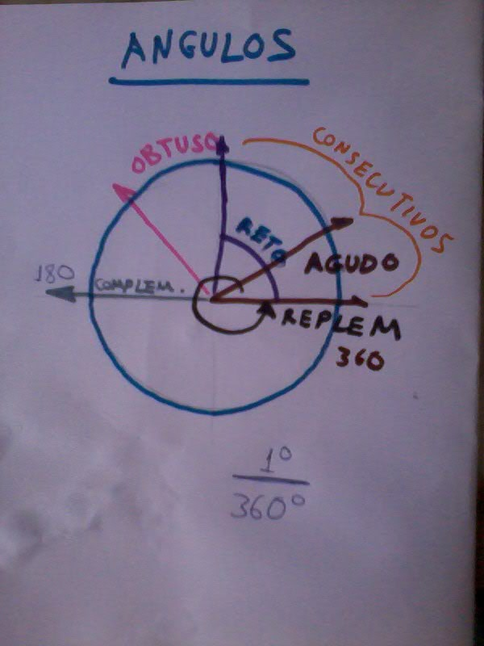
A ideia de igualdade pode ser utilizada principalmente em assuntos como paralelismo de retas, semelhança de triângulos, na hora de se armar as proporções. Além dessas ideias a questão do sentido e da ordem é essencial: o sentido para esclarecer a indicação da linha e a ordem para se ver o que se fez em primeiro, segundo ou terceiro...
As figuras abaixo demonstram o uso dos sentidos e da ordem na determinação das proporções.
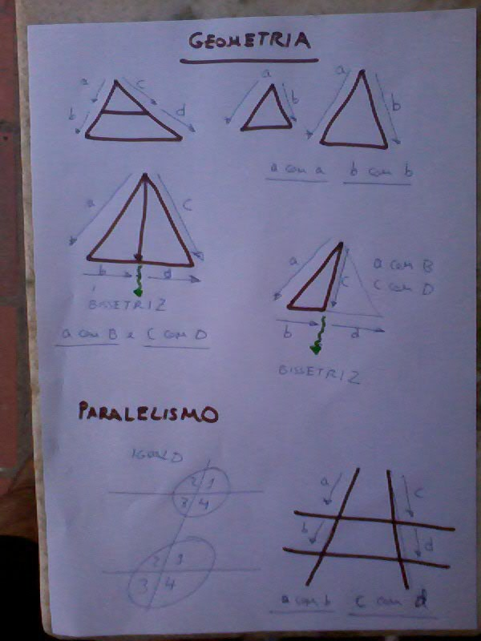

Apótema, lado e raio
Usamos aqui as ideias de aumento e diminuição, colocando lado a lado os três círculos com todos os apótemas, lados e raios. Então observamos que eles aumentam ou diminuem conforme o sentido. Essa questão do tamanho ajuda na memorização das fórmulas. Comparamos os lados nas três figuras, o apótema etc. Perceba que no apótema sempre tem divisão.
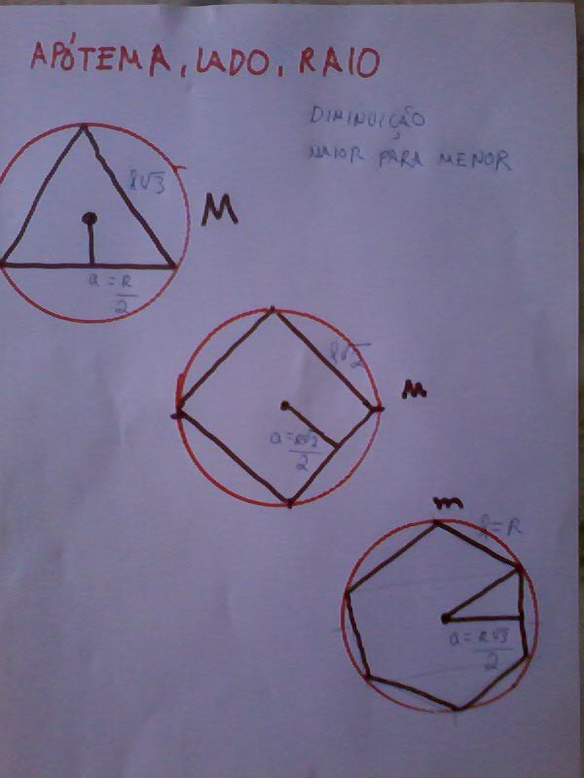
Outro recurso que pode ser aproveitado é a questão do sentido do ente em questão (lado, apótema...) com os números irracionais. Assim, é prático saber que raiz quadrada de dois ou três é um, vírgula alguma coisa. Ou seja, ao multiplicar o lado por alguma raiz, teremos o mesmo uma vez, mais o ‘pedacinho’ que resta:
Sendo L =3

L uma vez

L uma
Vez (lado) Raiz de dois=1,4(uma vez o número e um pedaço)
L*√2 = 3+ ‘pedacinho ‘

Triângulo- lembre de comparar os tamanhos da hipotenusa com os catetos, e suas relações (maior e menor). Veja na figura que podemos potencializar - aumentar proporcionalmente - qualquer lado da figura. Para as relações métricas utilize esta figura:
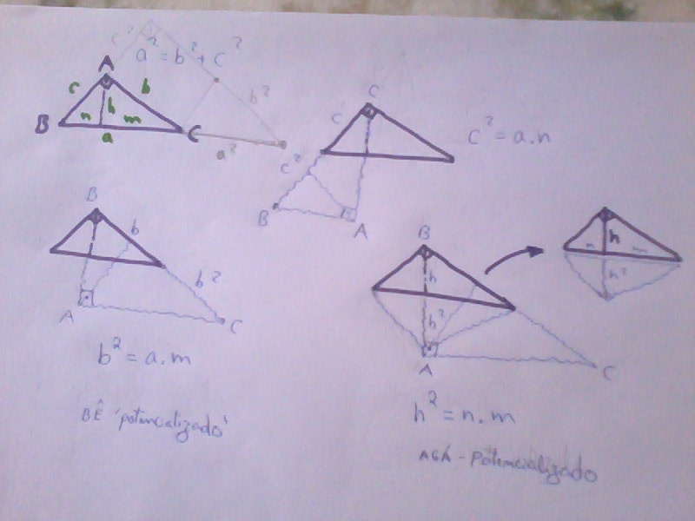

Mais abaixo, outra figura representativa para auxiliar no entendimento da fórmula da área do equilátero.
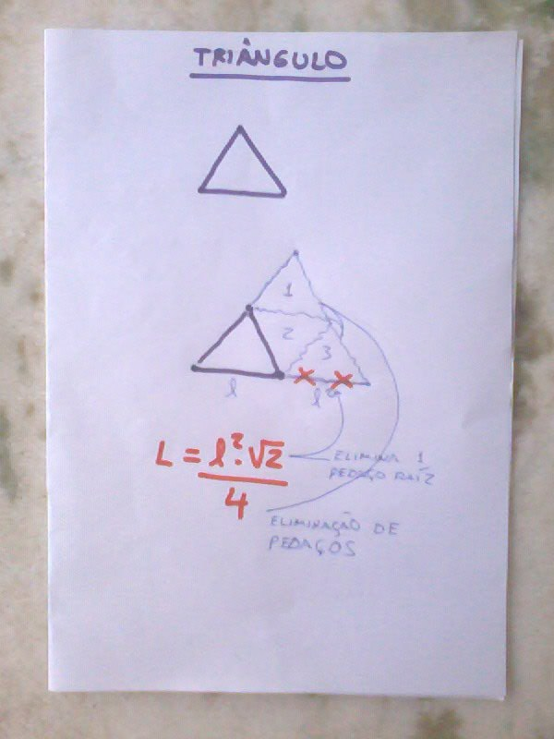
3
A

Relações métricas no círculo - para memorizar as fórmulas associe sempre a linha diagonal ou inclinada com a multiplicação .
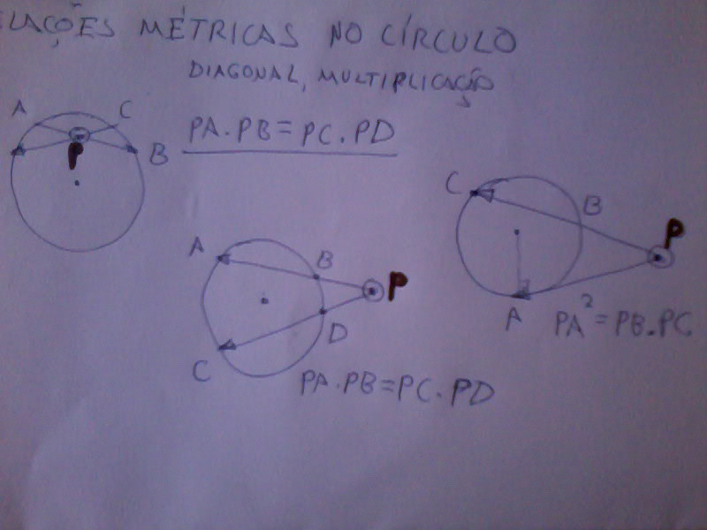
O sentido de uma relação de igualdade
Quando estudamos geometria sempre encontramos algo do tipo: a soma dos ângulos internos de um triângulo igual a 180 graus. Ou 360, e por aí adiante. Mas o que representam as igualdades na ordem geral das coisas?
De modo prático, significa que ao tentarmos resolver um problema, temos sempre que buscar uma relação entre os elementos em questão e finalizar com um sentido lógico (no caso as igualdades). A partir daí se tem a possibilidade de resolver o problema. As interligações dos entendimentos proporcionam esse encontro.
Igual a isso, igual a aquilo..
Geometria Espacial
Trabalha muito com volumes, então perceba que a potenciação estará presente em muitas fórmulas, mas também a multiplicação, pois é a operação que ‘cria’ igualdades. Como se pode notar, quando se determina uma altura de uma base circular, ou quadrangular etc., na verdade o que se está fazendo é apenas repetindo-a no sentido indicado.

Multiplicação Potenciação

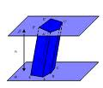
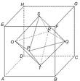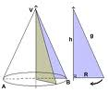

Mas além dessas, a divisão também é bastante usada. Portanto, de partida quando se encontrar uma divisão em uma fórmula de alguma figura, já ficou certo de que houve uma redução de algum total na figura em questão.
Entendimento de fórmulas
Estamos sempre priorizando que o praticante procure entender as fórmulas a partir dos conceitos que tiver de algumas ideias de base, mas vale ressaltar que as fórmulas possuem vários níveis de dificuldades. Então dependendo de onde se esteja, algumas podem ser complicadas demais para sua compreensão total. Mas o ato de tentar entendê-las já é válido porque de modo geral se acaba pelo menos as memorizando.
Última Etapa: Integração Linguagem Cotidiana- Ling. Matemática
A metodologia sempre se baseia na elaboração de esquemas gerais de raciocínios, através das tabelas. Portanto vale lembrar que de certo modo o praticante acaba ficando ‘refém’ desses sistemas. Assim, existe ainda outro trabalho de levar os esquemas gerais até os conteúdos matemáticos. Significa que ao tentar entender uma fórmula ou configuração, encontrar uma associação de igualdade, aumento, proporção etc.
Depois de feito isto, restará integrar os entendimentos com nossa linguagem cotidiana. Por isso é importante o banco de questões comentadas e resolvidas, porque é lá onde o praticante verá a fusão da matemática com a linguagem. Perceber que a multiplicação ora é representada por palavras como ‘De’, ‘ Cada’ e etc. Tudo é uma questão de interpretação da linguagem para os símbolos.
Interpretação de Textos
Por compreensão do texto entendemos a maneira como foi organizado pelo autor: sua estrutura, ordem, aspectos mais abordados etc. É aquele velho ditado: para falar de alguma coisa, temos de entendê-la primeiro na sua essência.
Tempo e espaço do texto. Referem-se à época em que foi produzido (passado), e também o local (espaço geográfico). Assim, cada texto sofre essas influências. Um texto produzido no Brasil há 200 anos, certamente será diferente de um produzido na Alemanha.
Tempo e espaço do autor. Quem escreve sobre algo tem um conjunto de crenças e ideias que foram moldadas ao longo de sua vida, bem como os lugares por onde este andou e adquiriu experiências. Isso também entra no texto.
Narrações reais e fictícias. O texto pode ser uma narração de um fato acontecido verdadeiramente ou apenas inventado pelo autor.
Descrições reais e fictícias. Do mesmo modo, existem descrições reais de fatos, coisas, bem como de imaginárias.
Textos dissertativos reais e fictícios. A dissertação pode ser sobre ideias que podem ser comprovadas e testadas. Nesse caso estamos diante da dissertação ‘real’. Do outro lado, temos aquelas especulações ou raciocínios que não podem ser provados. Nesse caso temos a dissertação fictícia.
O nosso conteúdo trata principalmente de técnicas aplicadas em textos dissertativos.
Palavras e frases personificadoras a abstratas
Um texto se compõe bascamente de palavras e frases personificadoras e abstratas. Palavra ou frase que personifica é aquela que após sua leitura evoca uma situação já vivida e que está na mente do indivíduo. Então, todas as situações do cotidiano que estão na cabeça fazem parte do ‘vocabulário’ da pessoa.
No entanto existem palavras e frases que não possuem concretude, apenas evocam sentimentos vagos ou intuitivos. São as abstratas. A dificuldade de interpretação de textos começa por aí. Em cada conteúdo existe uma mistura de palavras e frases desses dois tipos e as palavras e frases abstratas acabam complicando o entendimento porque muitas vezes não se possui aquela referência mental para tais palavras ou frases. Vamos representar as palavras ou frases personificadoras pelo vermelho, e as abstratas pelo branco.

Os retângulos menores são as palavras e os maiores, as frases. Perceba assim que textos narrativos são sempre mais atrativos do que dissertativos, uma vez que eles geralmente personificam situações que já conhecemos. Por isso as crianças começam a leitura por eles. No caso dos dissertativos, como a mistura é maior, acaba prejudicando para algumas pessoas.
Dinâmica da Compreensão
O processo de compreensão pode ser resumido do seguinte modo: lemos uma frase ou parágrafo e entendemos o seu sentido. Realizamos a mesma coisa com o seguinte. Então a mente compara os entendimentos e chega a uma conclusão. Isso vai acontecendo a todo instante, numa ínfima fração de segundos. Podemos representar desta maneira:
!

Conclusões Novas
Compreensão de Comparações- compreensões-
Frases - aumento diminuições aumentos

Percebemos melhor esses aspectos na hora que lemos um texto sem muito compromisso. A tendência é apenas de aumentos, no caso entender todas as frases. Já quando tentamos resumir o texto ou buscar o sentido geral, usamos essa ‘diminuição’. Já é outro processo mental.
Com isso concluímos a impossibilidade do analfabeto e os similares entenderem os textos. Na verdade seria mais indicado trabalhar o conteúdo com frases ou palavras personificadoras, embora nem com isso se possa falar com certeza que o entendimento viria.
Leitura e bagagem pessoal
O processo de ler é importante porque associa uma gama de conceitos a uma ’unidade de entendimento’. Essa unidade é a referência mental que nos permite entender de modo personificado ou abstrato uma palavra ou frase. Ao ouvir ou ler palavras como justiça, juiz, judiciário a mente geralmente associa todas a um mesmo ponto de entendimento, o que promove a compreensão instantânea. No caso se não houver essa referência, o texto perde o sentido.

Justiça
Judiciário
Justo

Ponto de Entendimento
Com isso podemos dizer que uma leitura em alto nível é justamente essa dinâmica de compreensão, comparações e conclusões, no instante da leitura. Mas isso só se consegue depois de desenvolvido o hábito. O que acontece nos casos ‘inferiores’ é apenas uma leitura de ‘aumentos’, em que não se comparam as frases e nem se tiram conclusões.
Assim podemos concluir que lemos um texto apenas de modo ‘aumentativo’; de modo ‘diminutivo’, buscando coisas específicas; e de modo dinâmico: entendendo, comparando e criando novos entendimentos a partir das comparações.
Alguns Tipos de Textos
Como as disposições são infinitas, listamos algumas maneiras que podem aparecer os assuntos em termos de objetos. O retângulo maior é o objeto central, os menores são seus argumentos.
Objeto Central
Objeto Central
Objetos argumentos, secundários
Objeto Central 1
Objeto Central 2
Ob. Central 1
Ob. Central 2
Ob. Central 3

Obj.Central 1
Ob. Central 2
Obj. Central

Formas de Entendimentos
Podemos entender os textos através de uma frase isolada ou independente, noutros casos temos de comparar duas ou três frases e realizarmos a fusão; em outros juntarmos o segundo caso com a frase independente. Perceba então que para a compreensão de texto é importante o hábito de comparar frases e chegar a conclusões, exatamente o que se faz nas tabelas repetitivas de raciocínio.

Sugestões para Interpretação de Textos Dissertativos
- Questões do tempo e espaço do autor e do texto;
- Objeto e objetos do objeto. (Nota: a repetição da palavra objeto durante o texto é proposital). Cada palavra ou frase contém um objeto, que responde pelo que se trata no caso da frase, ou o que significa ou representa, no caso da palavra. Quando buscamos a ideia central do parágrafo, buscamos seu objeto. Esse objeto pode conter outros objetos, que são seus argumentos ou ideias secundárias. Cada parágrafo pode conter seu objeto. A ideia central do texto será então o objeto dos objetos: depois de feitas as comparações.
- Denotação e conotação. Reconhecer quando as palavras ou frases podem ser entendidas ao pé da letra ou em sentido figurativo.
- Tamanho dos parágrafos. Ora, esse é o primeiro aspecto a considerar; parágrafos maiores tendem a conter o conteúdo expressivo do texto, a ideia principal discutida; pode demonstrar a importância do autor para a questão.
Mas algumas vezes o texto tem apenas um parágrafo enorme com todo o tema. Nesse caso a estratégia deve ser outra.
- Sublinhar todo o texto. Riscando as principais partes do texto fazemos uma espécie de resumo rápido, o que ajuda a controlar seu entendimento, já que promove a aproximação das ideias discutidas.
- Sublinhar frases afirmativas e negativas. São importantes apenas aquelas que sejam assim mesmo. Frases que sugerem afirmações ou negações indiretas podem deixar dúvidas, mas o que o autor disse ou negou diretamente não se pode contestar. Como podem existir muitas afirmações ou negações, se risca apenas o início da afirmação ou negação, para facilitar sua localização.
- Abertura e fechamento dos parágrafos. Deve ser dada muita importância porque nessas partes em muitos casos contêm a ideia a ser desenvolvida (caso do primeiro parágrafo) e a conclusão daquela situação (caso do último).
- Ligar a ideia a seus exemplos de reforço. Encontrada alguma ideia no texto, identifique a mesma com um círculo, e com um traço sublinhe seus argumentos; promovendo assim suas ligações. Repita o processo a cada ideia importante encontrada.
- Conjunções. Extremamente importantes quanto negligenciadas por muitos. As frases são construções lógicas que envolvem causas, consequências, explicações, condições e outras. Portanto, é importante elaborar uma tabela e conhecer seus usos. No caso do texto dissertativo, ao menos se deve dominar totalmente as conjunções: de causa, explicativas, concessivas, adversativas e conclusivas. Exemplo ilustrativo:

DE CAUSA CONCESSSIVA CONCLUSIVA
Porquanto Embora Logo
Visto que Ainda que Portanto
Por isso que Conquanto Assim
Que Apesar de que Então

É claro que no nosso português algumas conjunções mudam de valor conforme o contexto, mas ao menos se deve partir da regra geral.
10) Pontuação. Diz respeito ao sentido do texto. Então atente para a pontuação do mesmo e siga fielmente a colocação de vírgulas, pontos seguidos...
11) Estudo em grupo ou com professor. A metodologia preza pelo trabalho individual, uma vez que nem todos podem ter esses recursos.
12) Julgamento do texto. Se for verdadeiro ou falso em face às ideias do texto; superficial ou profundo; se contribui para o conhecimento naquele campo ou prejudica; se o autor foi honesto na sua confecção - aspecto moral.

Agir ou Reagir

Ação é o ato voluntário de se fazer algo visando um determinado fim. Reagir é quando se espera que as situações do mundo desabem sobre nossas cabeças. Caso sejam catastróficas, então partimos para a reação. Então escolha a sua opção.

Ensino de Qualidade

Desenvolvimento, controle e interligações: eis a qualidade do estudo e do ensino.

_______________

Contato para desenvolvimento de metodologias de estudo e ensino
silvio.salgueiro@hotmail.com

Outros textos:
Investigações Mentais:
www.mediafire.com/download.php?yzwnmxmmtmo
Técnicas de Raciocínio:
http://www.mediafire.com/?tzqizf3mz4z

